**Manual de usuario**

**Sistema Gestión de Beneficiarios – Mera**

**Módulo Gerencia**

**Save the Children**

***Fecha: viernes, 29 de Julio de 2022***

***Versión: 1.0***

Contenido

Antecedentes 1

Link del sistema de Gestión de Beneficiarios (SGB) 2

Ingreso al módulo de Gerencia 2

Maestros del módulo de Gerencia 5

Maestro de Actividades 5

Maestro Es Adulto 9

Maestro Discapacidad 12

Maestro Genero 16

Maestro Gestante 20

Maestro Indígena 23

Maestro Regiones 27

Maestro Nacionalidad 31

# Antecedentes

El Sistema de Gestión de Beneficiarios (SGB) tiene como propósito, almacenar, modificar, consultar, administrar y generar reportes con los datos de los múltiples beneficiarios que participan en los diferentes proyectos que realiza el equipo de Save The Children Perú, los cuales serán gestionados por el equipo MERA.

Como actividad complementaria se desarrolló un módulo que permitirá obtener información sobre indicadores claves para conocer el nivel de avance de los proyectos en curso y de esta manera poder tomar acciones correctivas de manera inmediata. Dado que esta información será gestionada y consultada por el equipo de gerencia nacional, al módulo se le denomino “Gerencia”.

A continuación, pasaremos a explicar cuál es el procedimiento a realizar en cada una de las opciones desarrolladas en este módulo para poder obtener finalmente la información deseada sobre los proyectos y los beneficiarios.

# Link del sistema de Gestión de Beneficiarios (SGB)

El Sistema de Gestión de Beneficiarios (SGB) se encuentra en el siguiente enlace:

<https://mera.savethechildren.org.pe/>

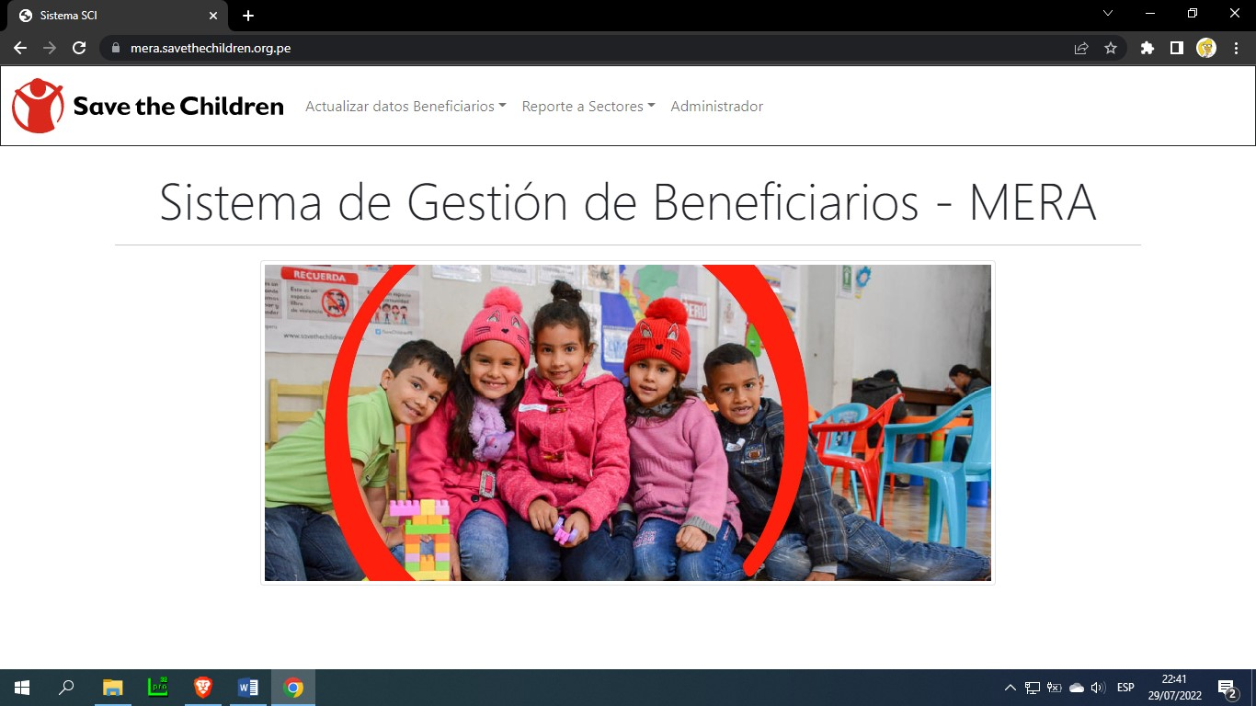

# Ingreso al módulo de Gerencia

Para poder llegar al módulo de gerencia y trabajar con las diferentes opciones, el primer paso a realizar será el de ingresar nuestras credenciales en el sistema y para ello seguiremos los siguientes pasos.

1. Ir a la sección de login, para ello daremos click en la opción “Administrador” que aparece en el menú del sistema.

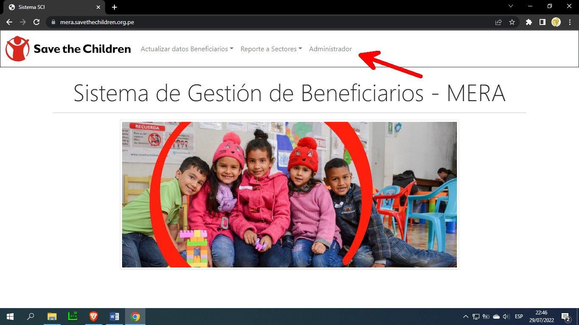

1. En la sección de login, digitaremos nuestras credenciales y pulsaremos sobre el botón “Entrar al Administrador”.

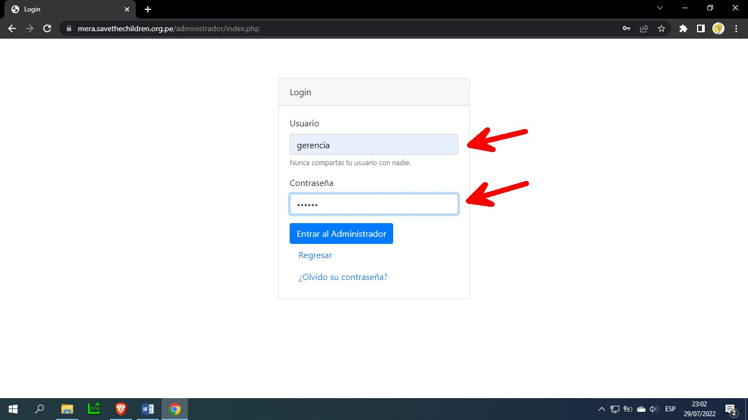

1. Acto seguido y si contamos con los accesos respectivos, el sistema nos dará la bienvenida a la sección de “Administración SCI” y a al módulo de Gerencia.

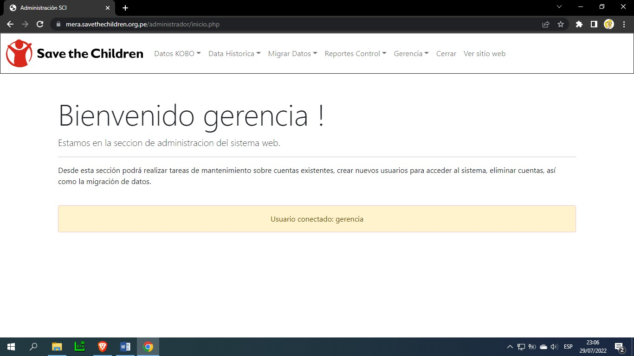

1. Pulsando sobre la opción “Gerencia” podremos ver todas las opciones que tenemos disponibles tal como se puede apreciar en la siguiente imagen.

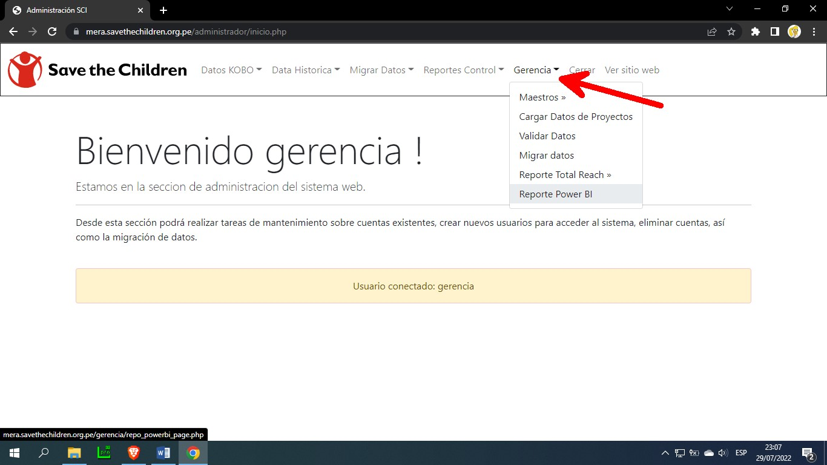

# Maestros del módulo de Gerencia

En este apartado vamos a dar mantenimiento a todos datos de los proyectos mediante los maestros que se han desarrollado para este propósito.

En estos maestros podremos crear nuevos ítems o registros según se requiera y al mismo tiempo podremos actualizar la información de los registros existentes, así como realizar las búsquedas de datos específicos.

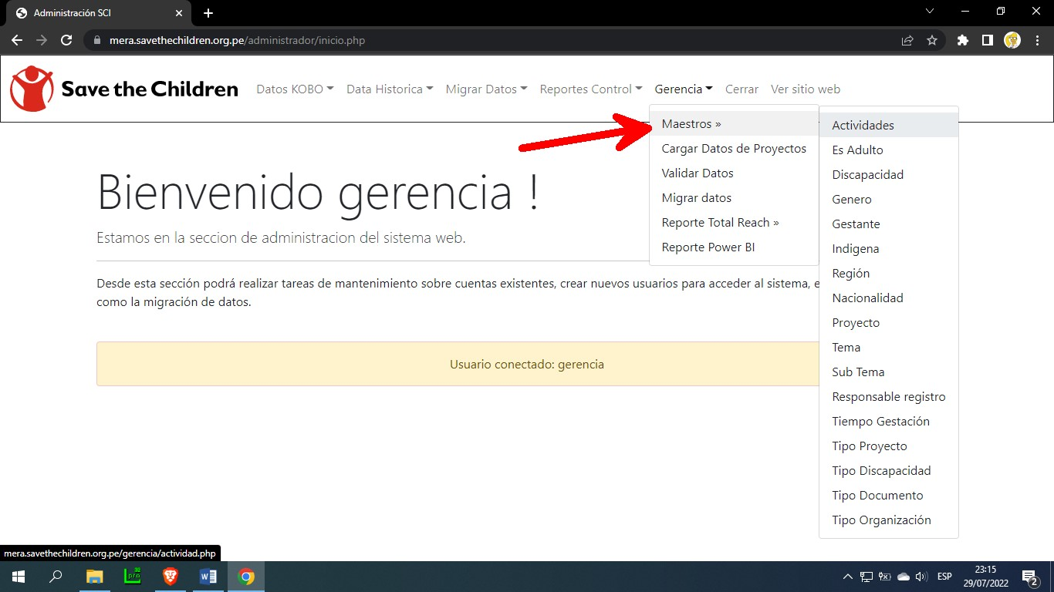

## Maestro de Actividades

En esta opción podremos crear las nuevas actividades proporcionando el nombre correspondiente, así como la fecha de realización. Para llevar a cabo esta acción debemos pulsar primero sobre el botón “Agregar nuevo ítem”.

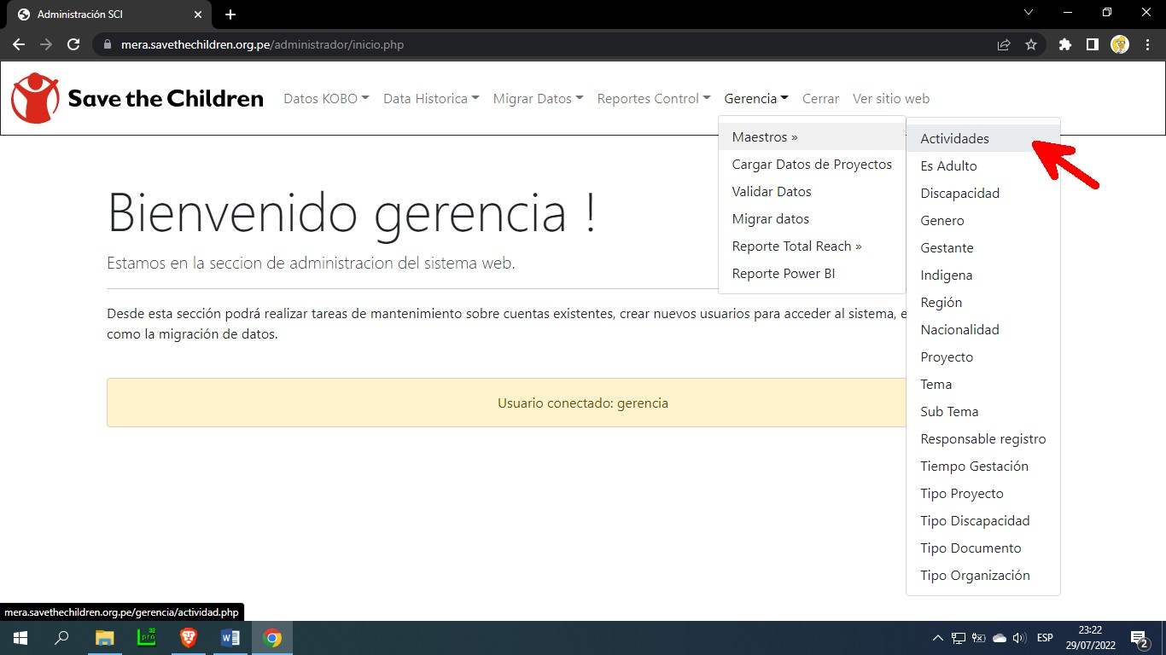

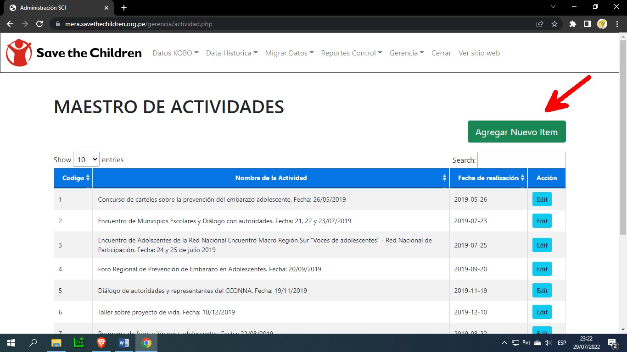

Después de completar los datos requeridos pulsaremos sobre el botón “Grabar” para guardar los datos de la nueva actividad y empezar a trabajar con ella. Si intentamos pulsar sobre el botón “Grabar” sin haber completado los datos requeridos, el sistema nos presentara una alerta y no permitirá grabar el nuevo registro hasta que no se ingresen los datos mínimos.

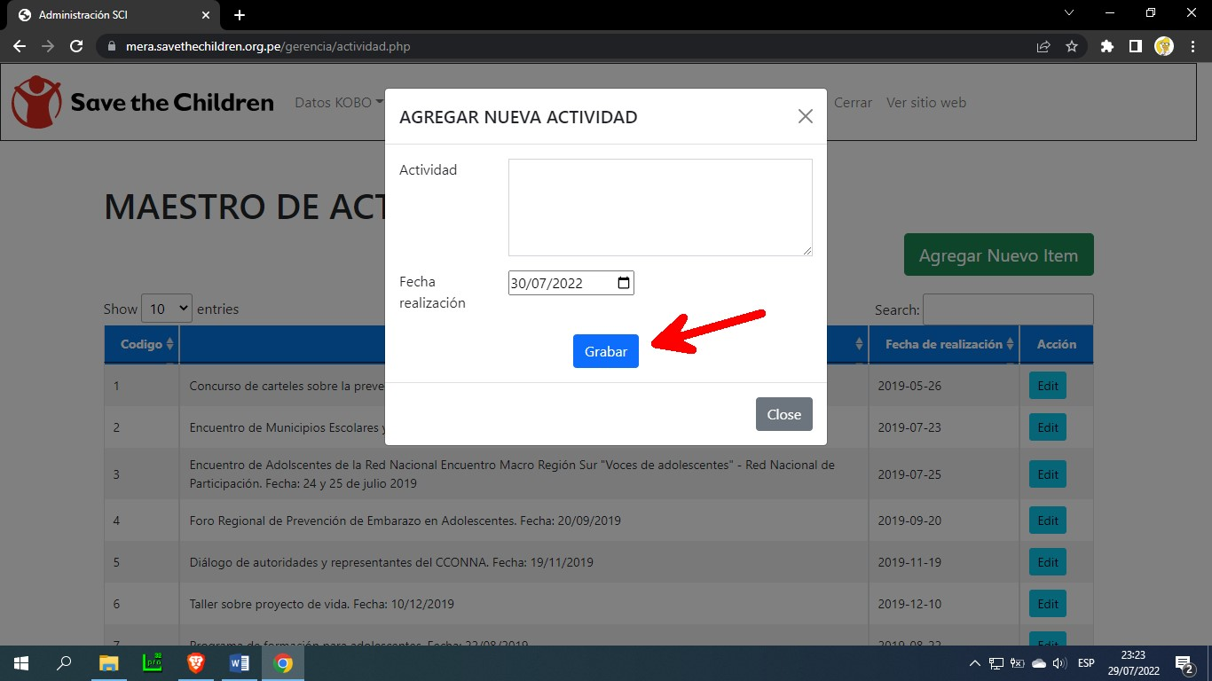

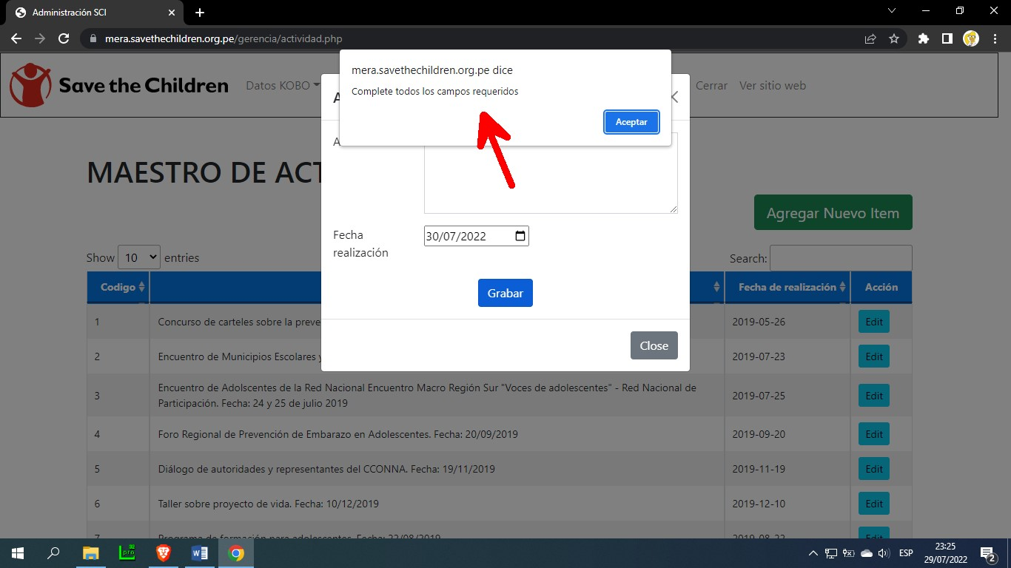

Por otro lado, si lo que necesitamos es actualizar los datos de un registro existente lo que tendremos que hacer es pulsar sobre el botón “Edit” y los datos se mostraran en una nueva ventana listas para ser modificadas. Después de realizar los cambios solo tendremos que pulsar el botón “Actualizar”.

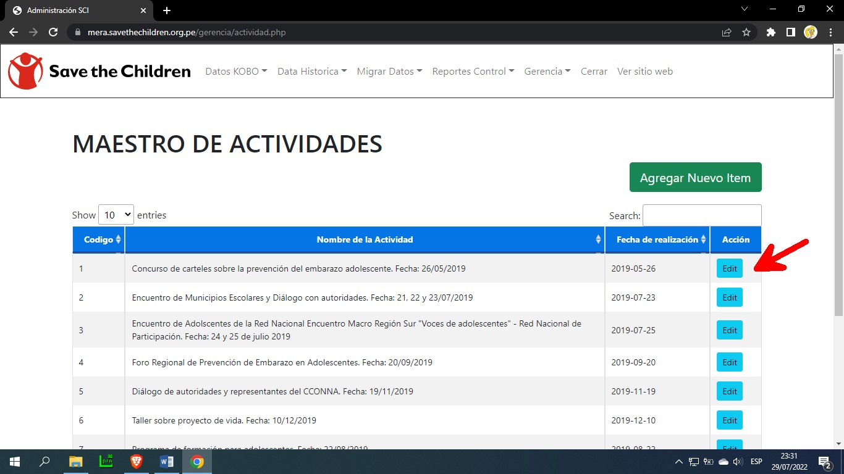

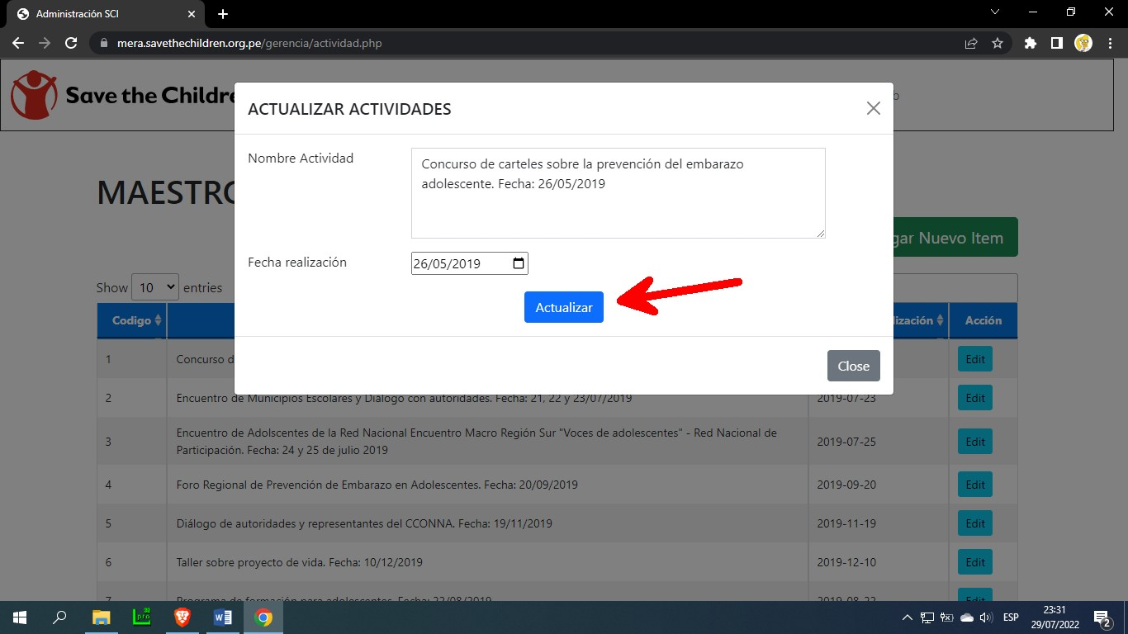

Por último, tenemos la opción de búsqueda el cual nos permitirá filtrar la información existente y encontrar un registro de manera rápida, tal como se muestra en la siguiente imagen.

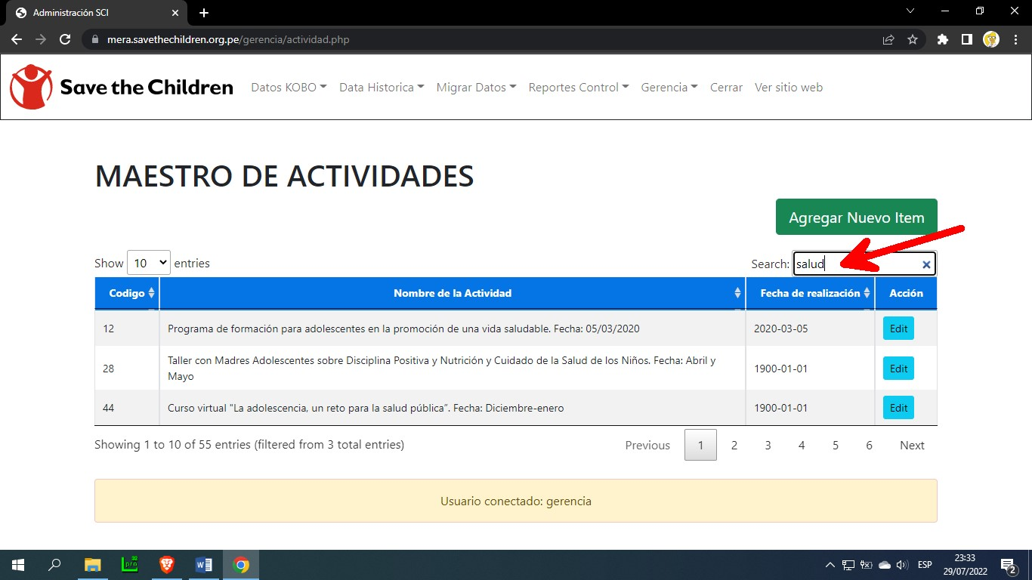

## Maestro Es Adulto

En esta opción podremos crear nuevos items proporcionando el nombre correspondiente. Para llevar a cabo esta acción debemos pulsar primero sobre el botón “Agregar nuevo ítem”.

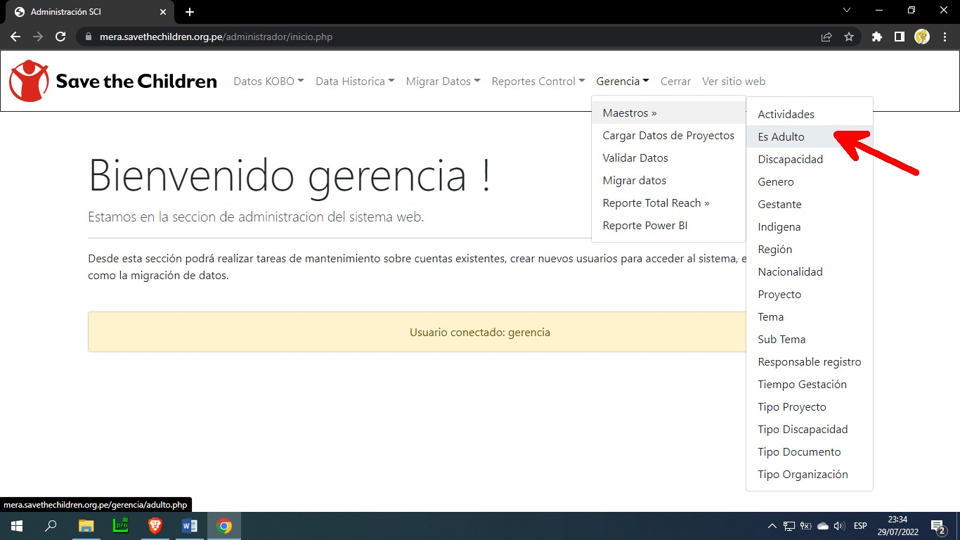

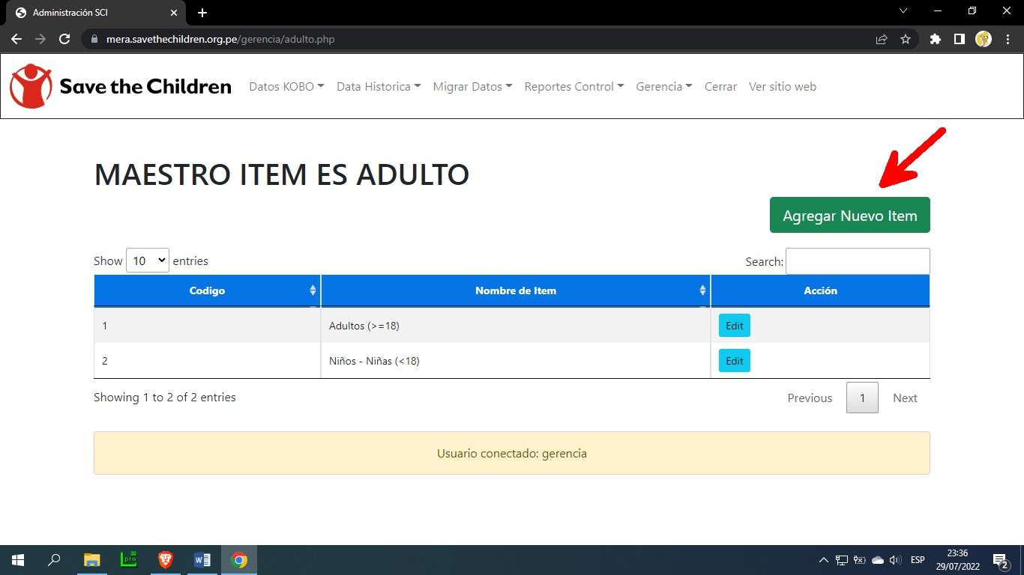

Después de completar los datos requeridos pulsaremos sobre el botón “Grabar” para guardar los datos a registrar en la tabla “Es Adulto” y empezar a trabajar con ella. Si intentamos pulsar sobre el botón “Grabar” sin haber completado los datos requeridos, el sistema nos presentara una alerta y no permitirá grabar el nuevo registro hasta que no se ingresen los datos mínimos.

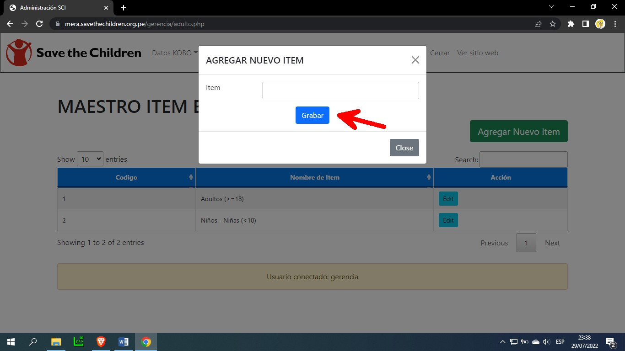

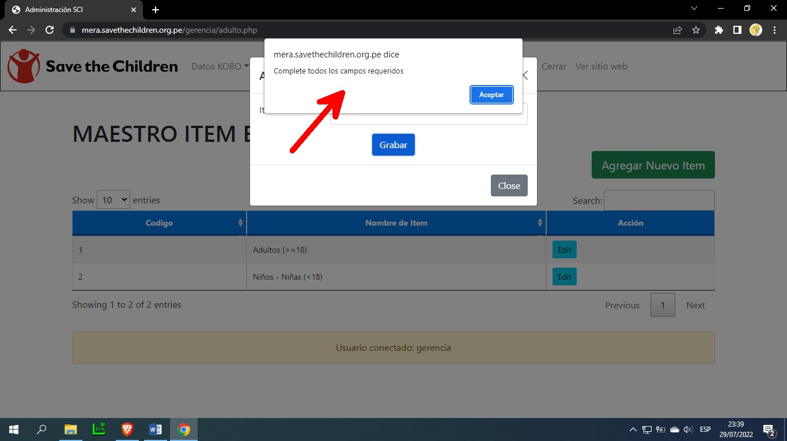

Por otro lado, si lo que necesitamos es actualizar los datos de un registro existente lo que tendremos que hacer es pulsar sobre el botón “Edit” y los datos se mostraran en una nueva ventana listas para ser modificadas. Después de realizar los cambios solo tendremos que pulsar el botón “Actualizar”.

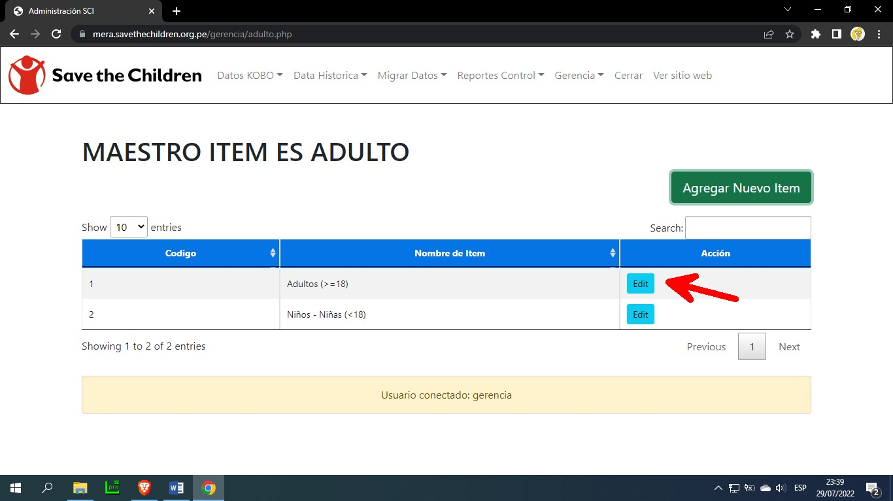

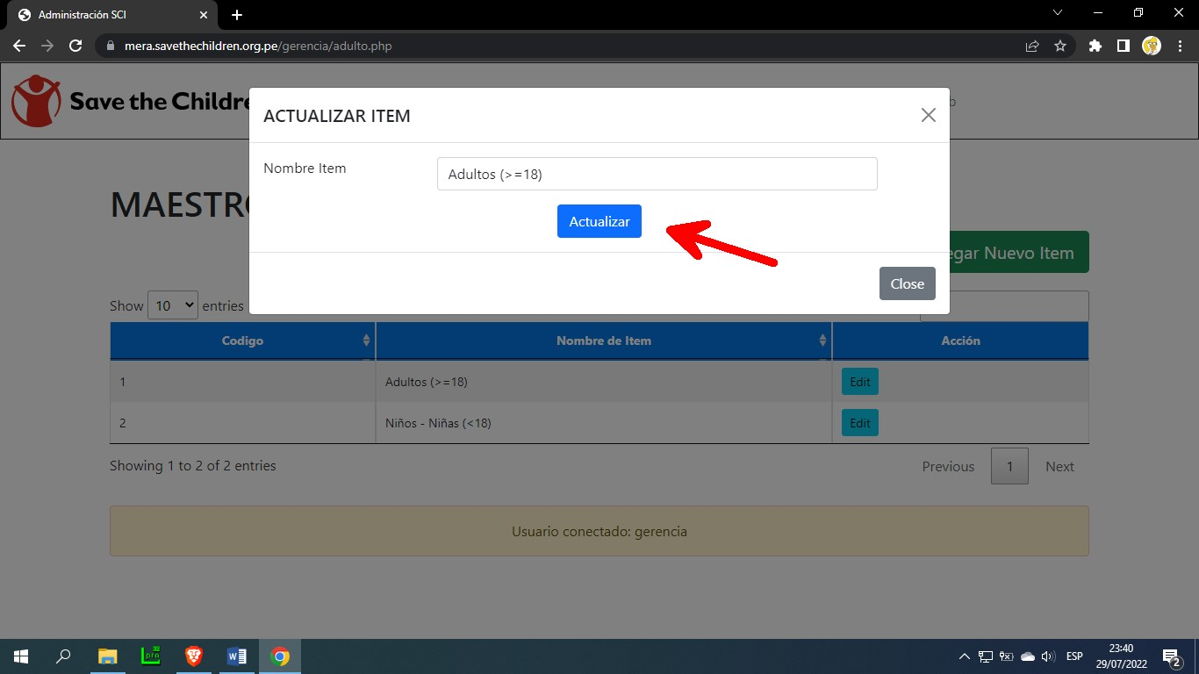

Por último, tenemos la opción de búsqueda, el cual nos permitirá filtrar la información existente y encontrar un registro de manera rápida, tal como se muestra en la siguiente imagen.

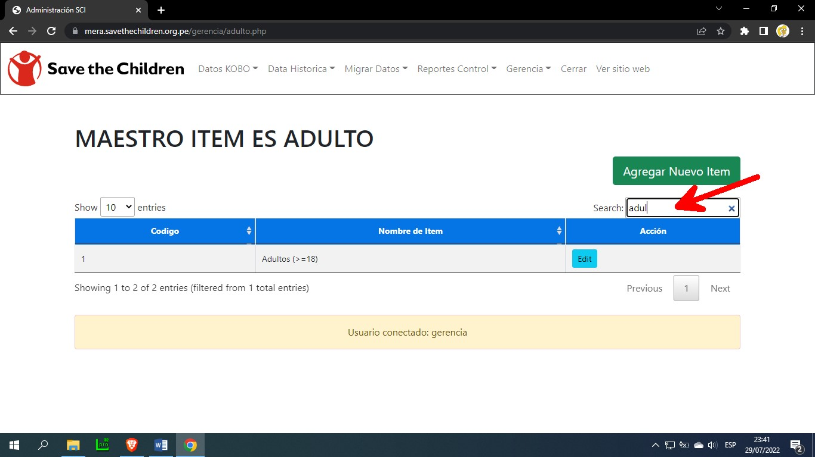

## Maestro Discapacidad

En esta opción podremos crear nuevos items para el maestro de Discapacidad proporcionando el nombre correspondiente. Para llevar a cabo esta acción debemos pulsar primero sobre el botón “Agregar nuevo ítem”.

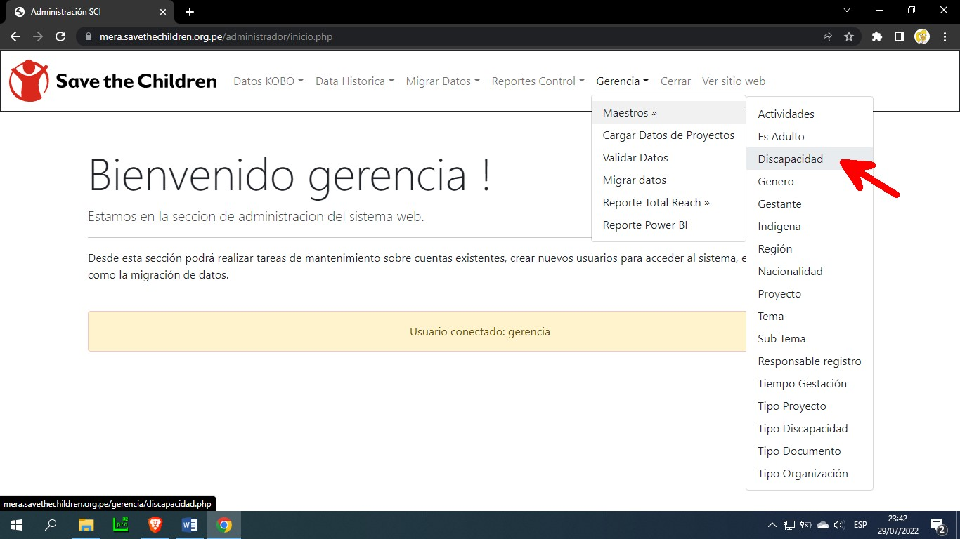

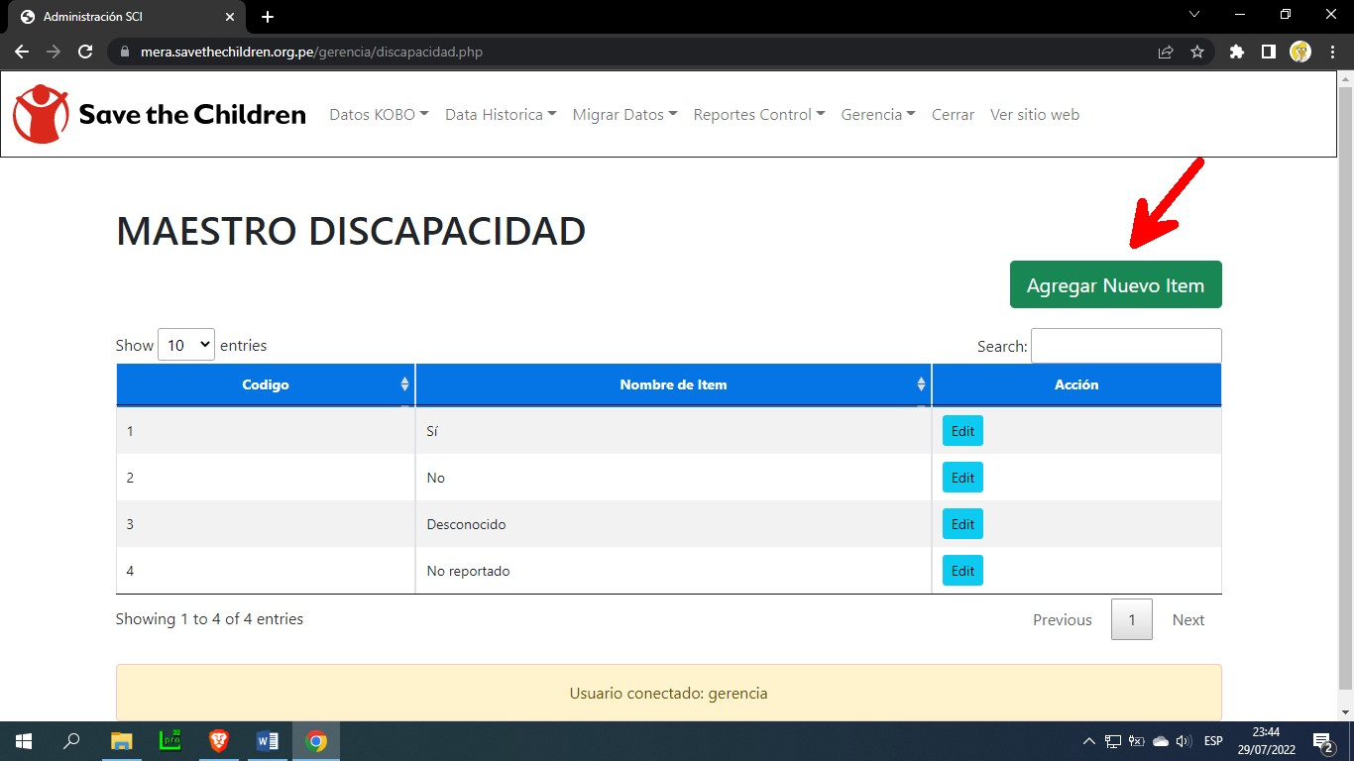

Después de completar los datos requeridos pulsaremos sobre el botón “Grabar” para guardar los datos a registrar en la tabla “Discapacidad” y empezar a trabajar con ella. Si intentamos pulsar sobre el botón “Grabar” sin haber completado los datos requeridos, el sistema nos presentara una alerta y no permitirá grabar el nuevo registro hasta que no se ingresen los datos mínimos.

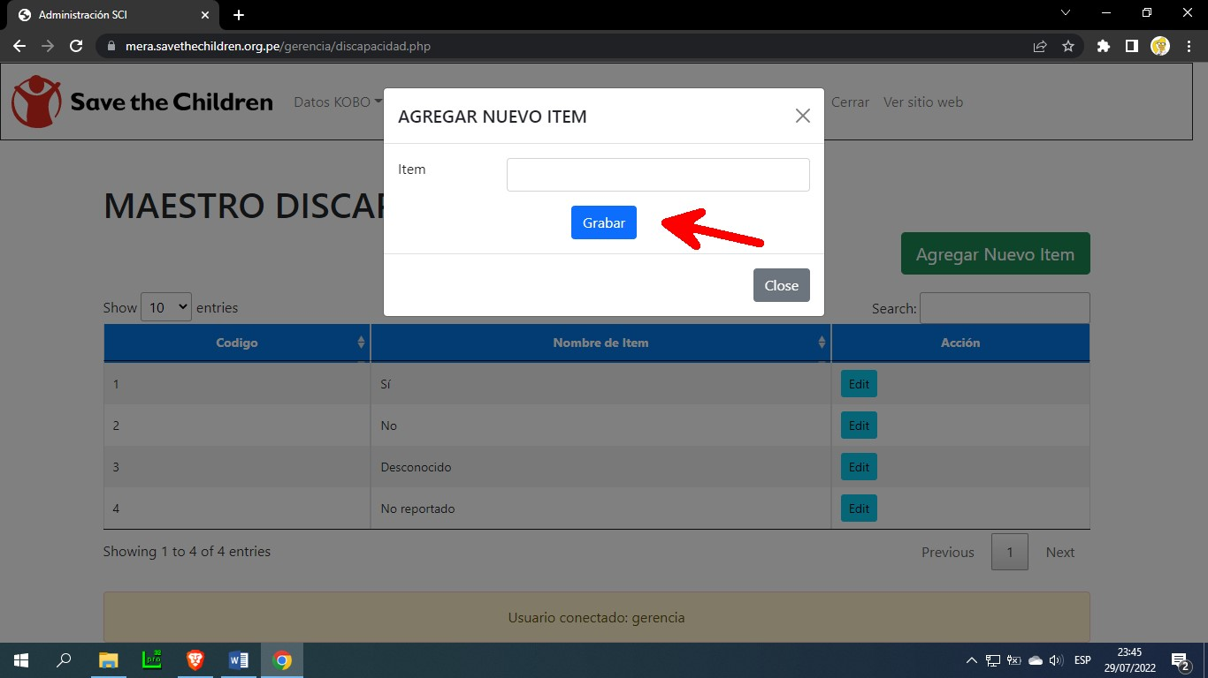

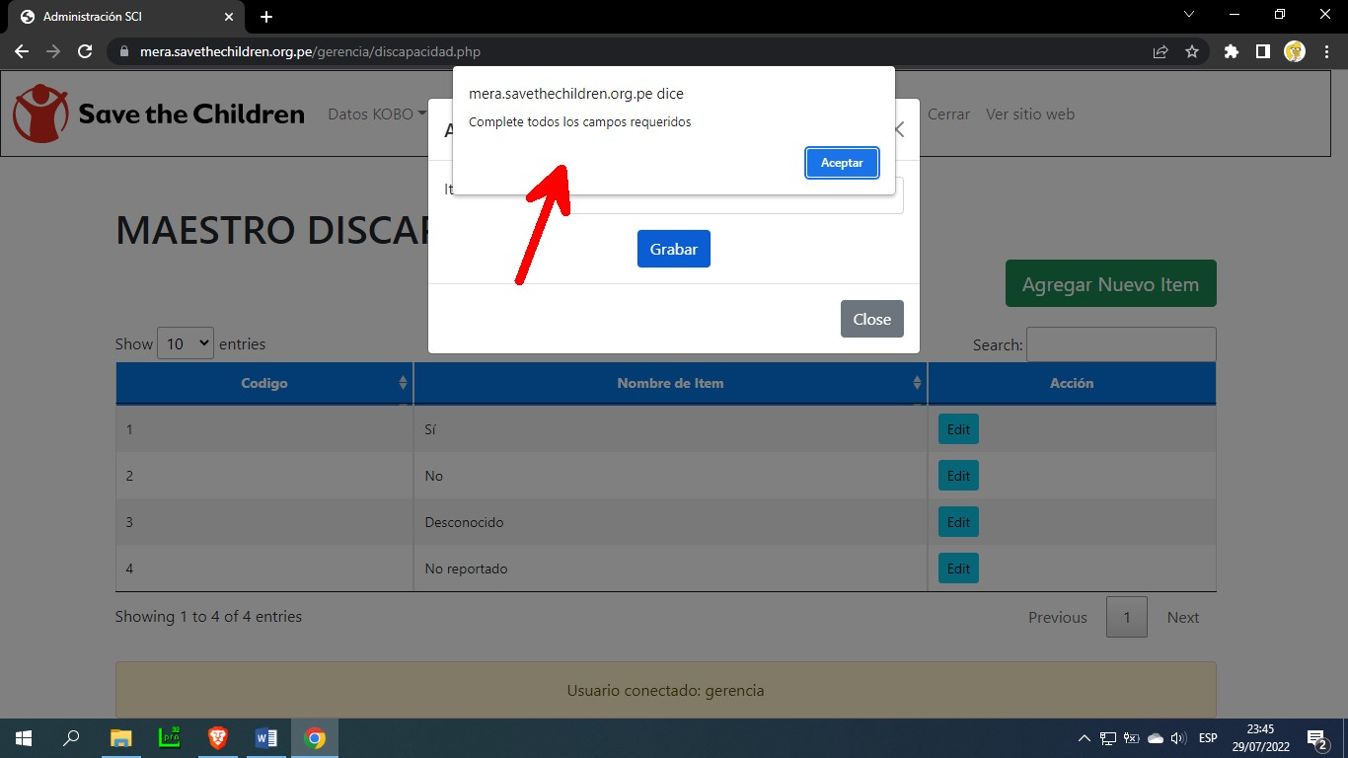

Por otro lado, si lo que necesitamos es actualizar los datos de un registro existente lo que tendremos que hacer es pulsar sobre el botón “Edit” y los datos se mostraran en una nueva ventana listas para ser modificadas. Después de realizar los cambios solo tendremos que pulsar el botón “Actualizar”.

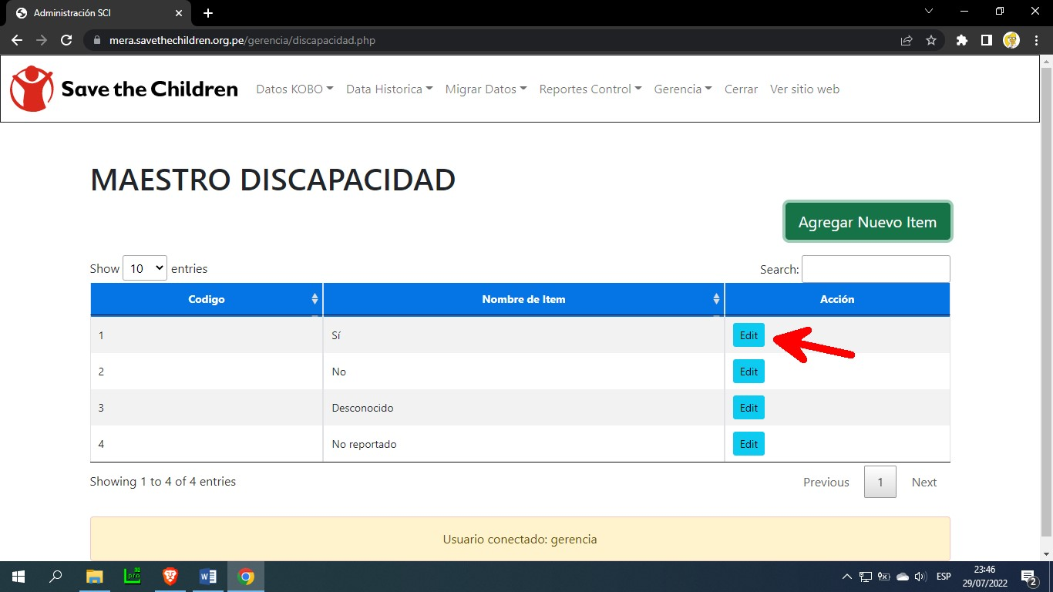

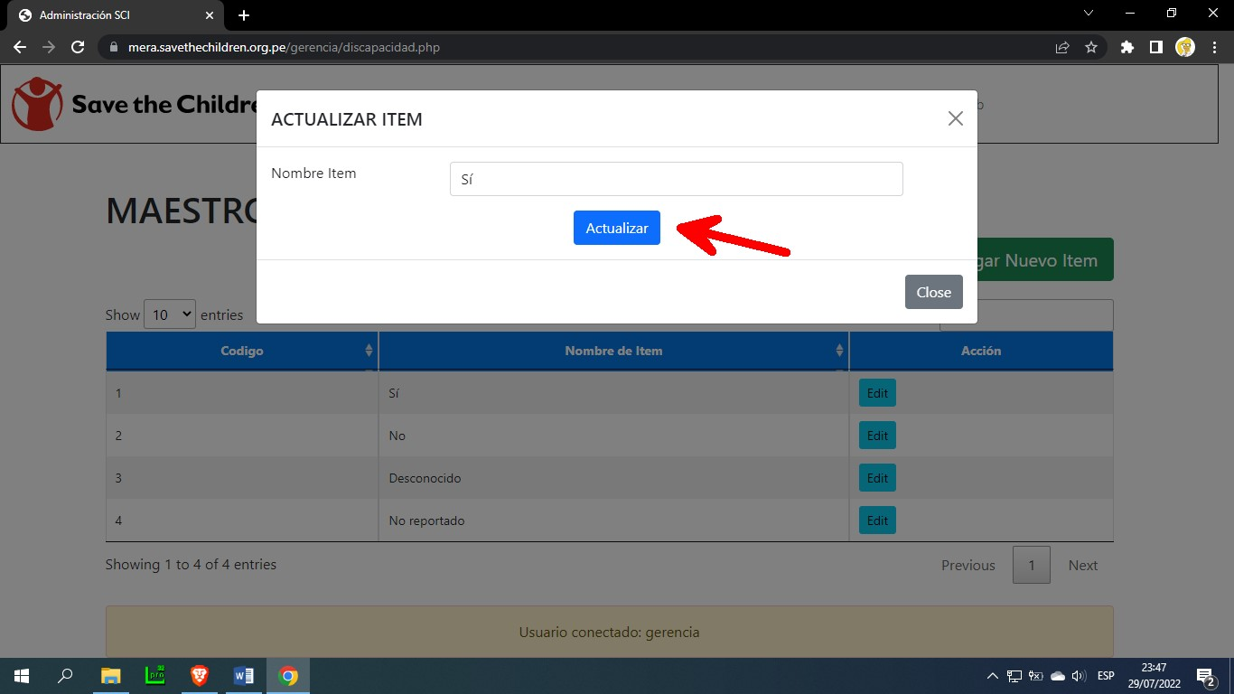

Por último, tenemos la opción de búsqueda, el cual nos permitirá filtrar la información existente y encontrar un registro de manera rápida, tal como se muestra en la siguiente imagen.

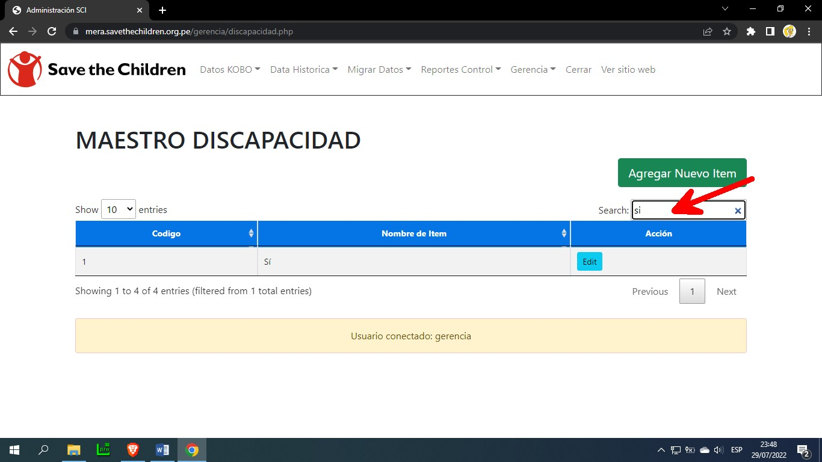

## Maestro Genero

En esta opción podremos crear nuevos items para el maestro de Discapacidad proporcionando el nombre correspondiente. Para llevar a cabo esta acción debemos pulsar primero sobre el botón “Agregar nuevo ítem”.

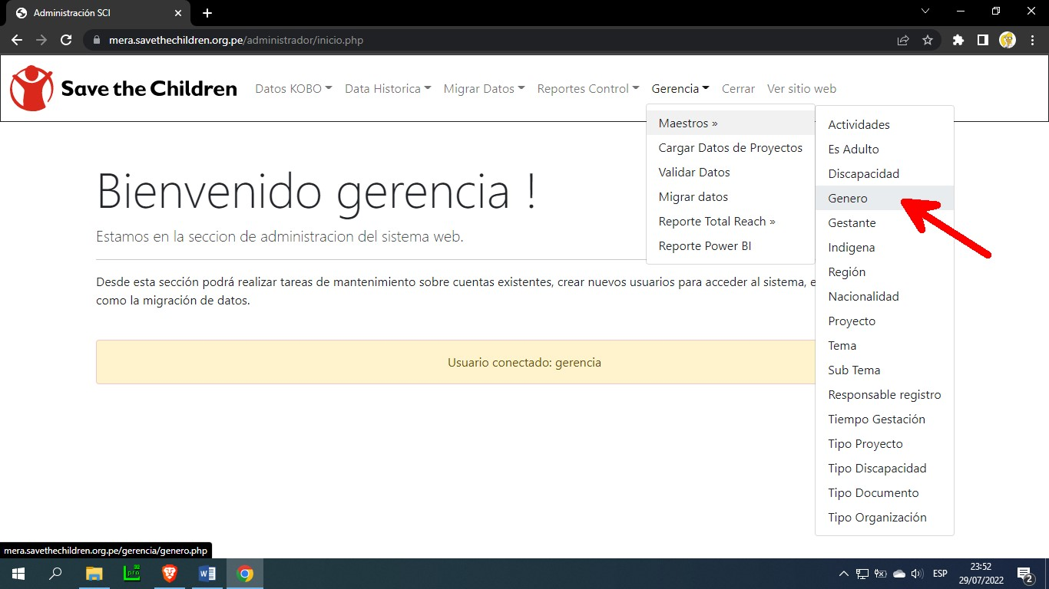

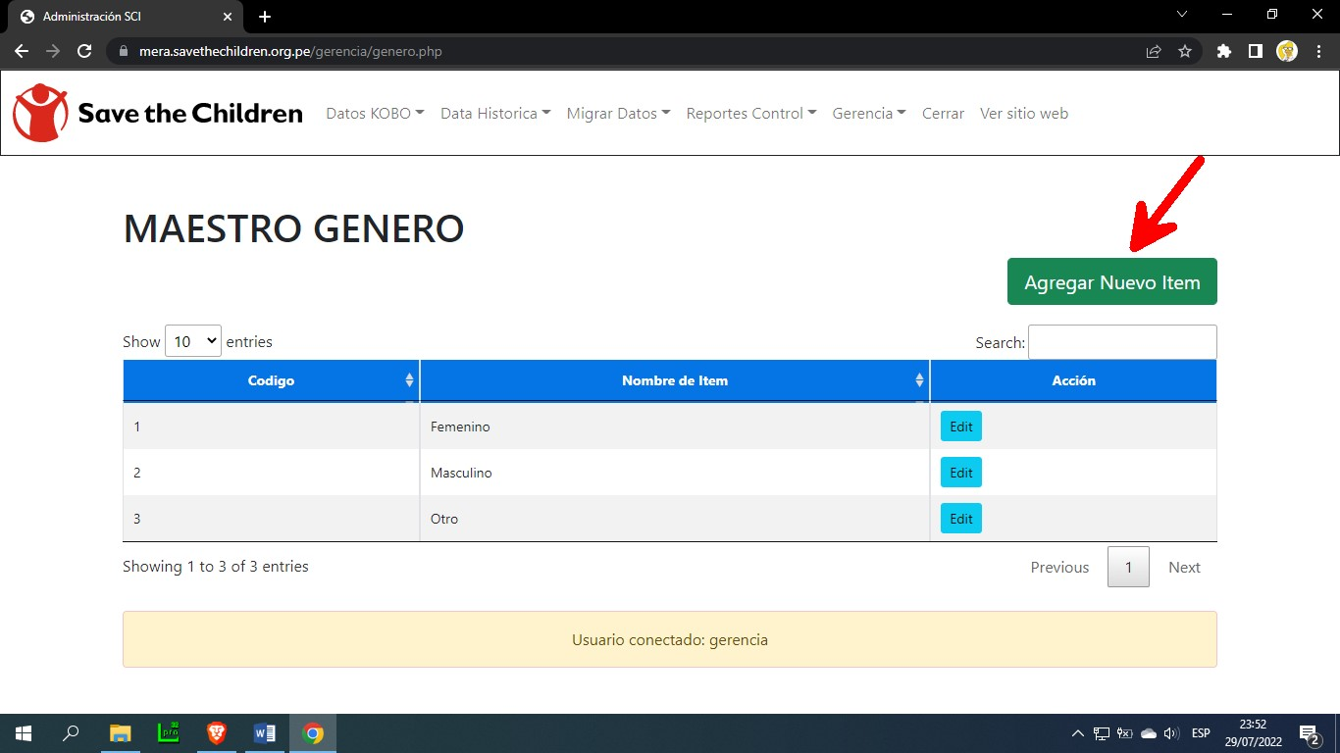

Después de completar los datos requeridos pulsaremos sobre el botón “Grabar” para guardar los datos a registrar en la tabla “Genero” y empezar a trabajar con ella. Si intentamos pulsar sobre el botón “Grabar” sin haber completado los datos requeridos, el sistema nos presentara una alerta y no permitirá grabar el nuevo registro hasta que no se ingresen los datos mínimos.

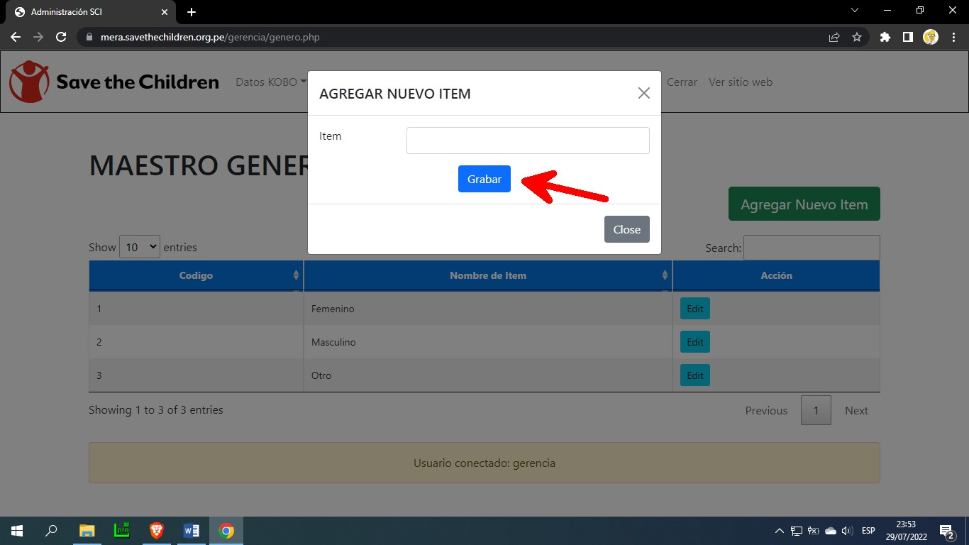

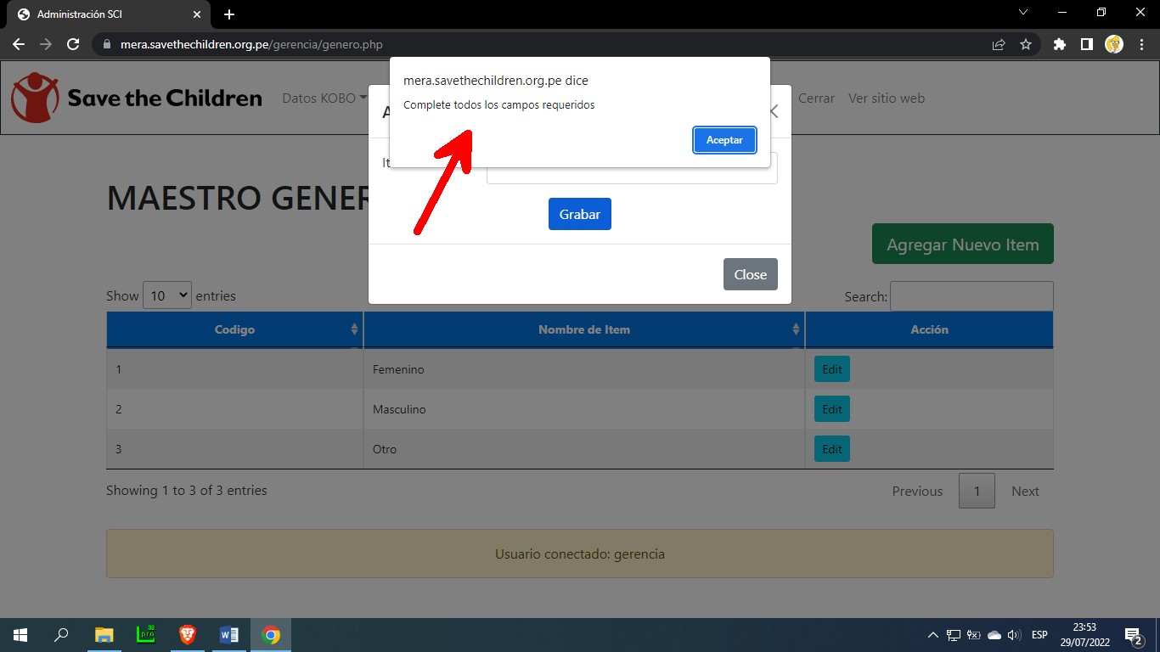

Por otro lado, si lo que necesitamos es actualizar los datos de un registro existente lo que tendremos que hacer es pulsar sobre el botón “Edit” y los datos se mostraran en una nueva ventana listas para ser modificadas. Después de realizar los cambios solo tendremos que pulsar el botón “Actualizar”.

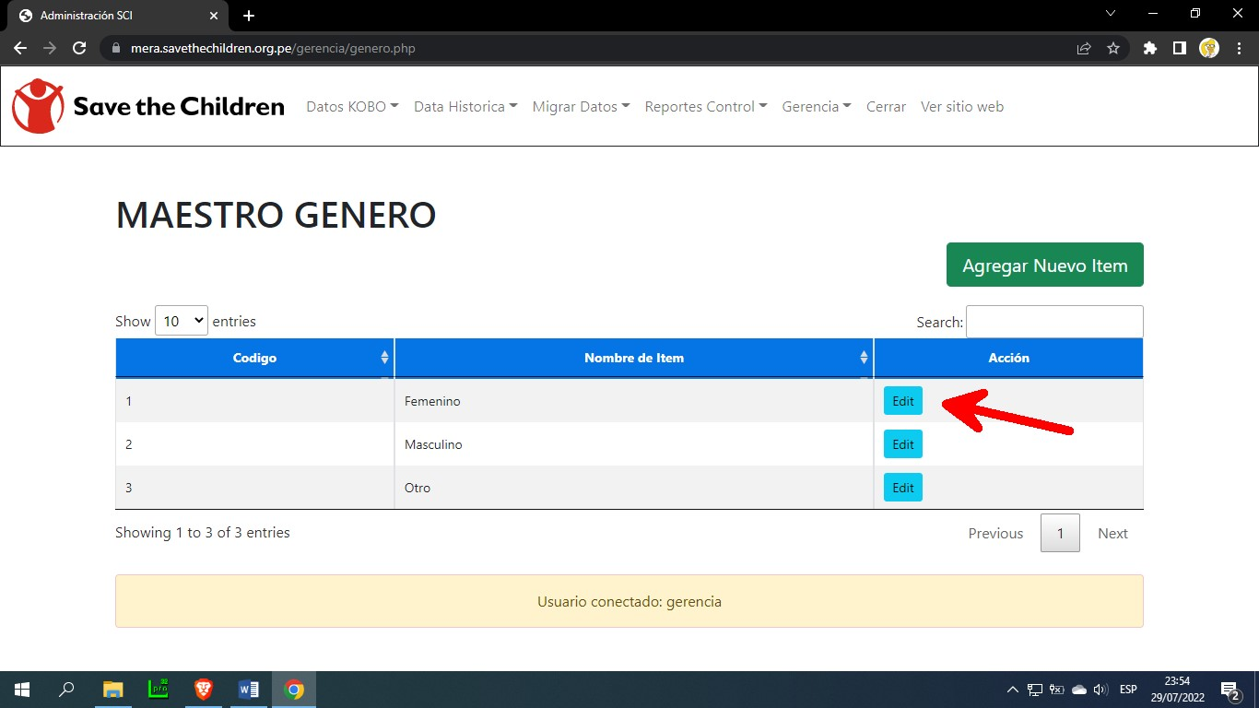

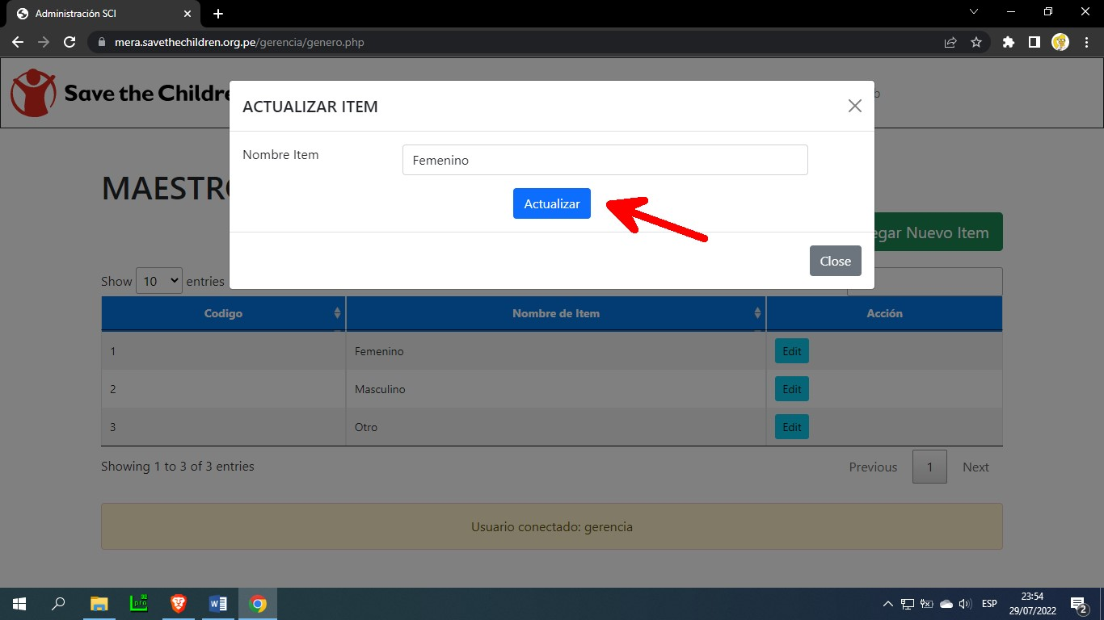

Por último, tenemos la opción de búsqueda, el cual nos permitirá filtrar la información existente y encontrar un registro de manera rápida, tal como se muestra en la siguiente imagen.

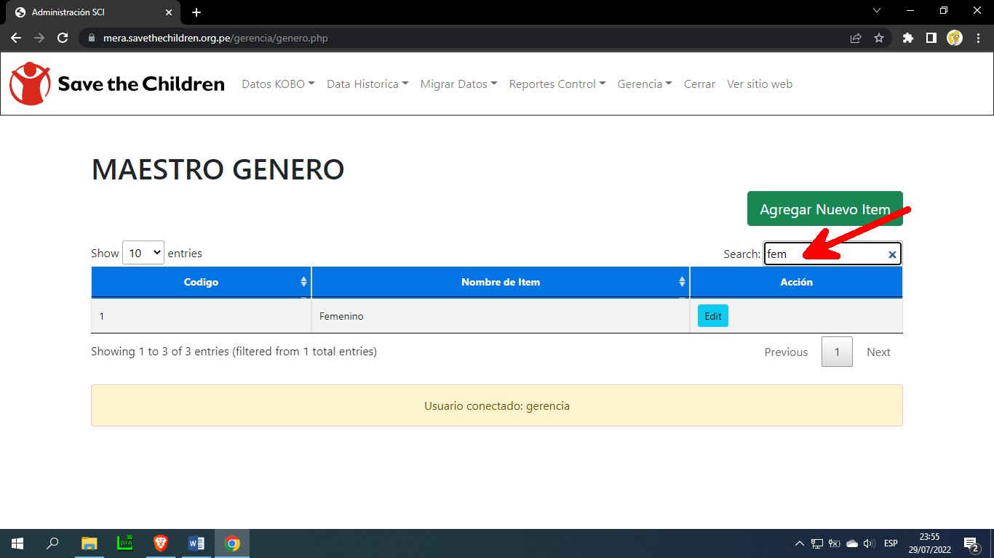

## Maestro Gestante

En esta opción podremos crear nuevos items para el maestro de Discapacidad proporcionando el nombre correspondiente. Para llevar a cabo esta acción debemos pulsar primero sobre el botón “Agregar nuevo ítem”.

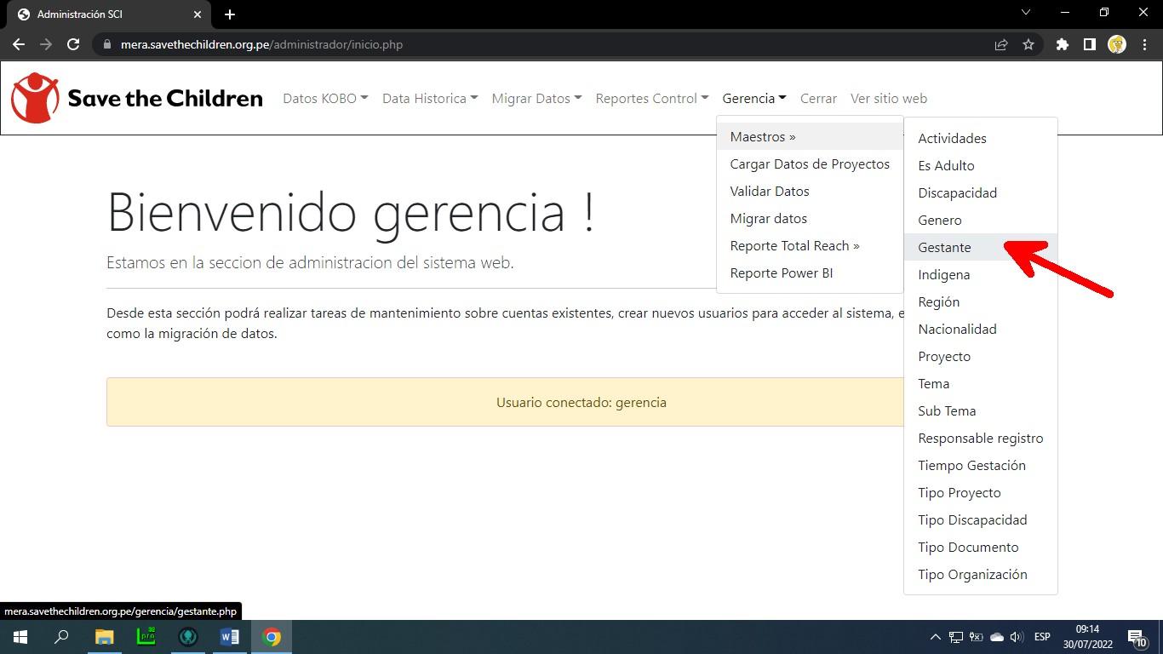

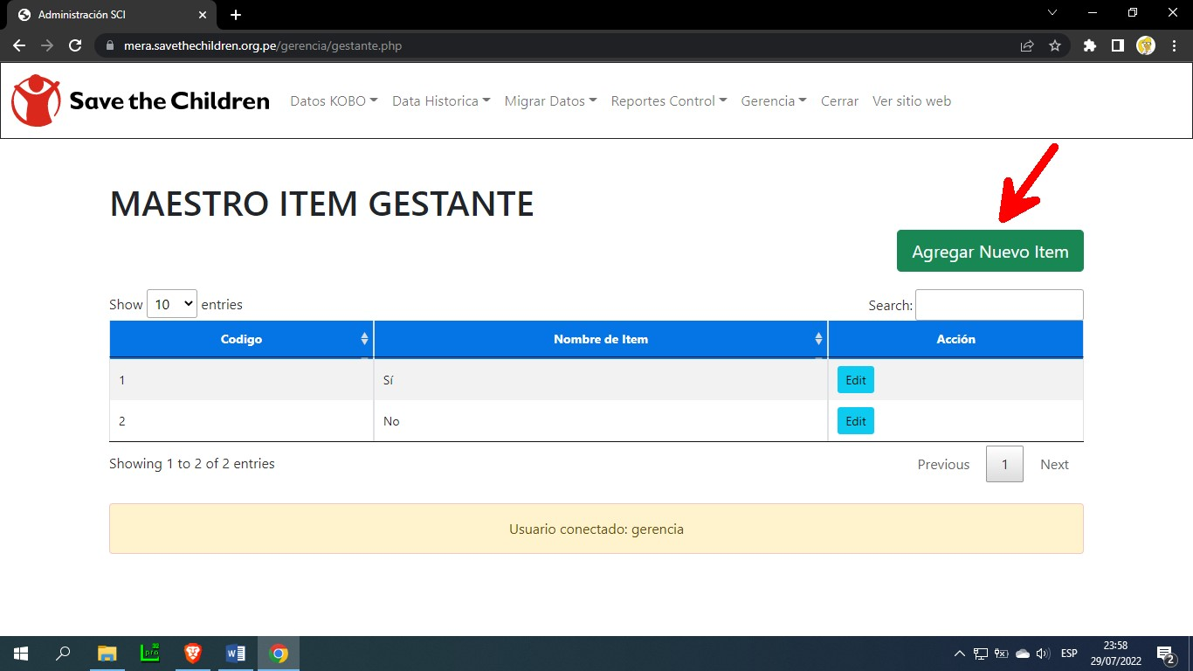

Después de completar los datos requeridos pulsaremos sobre el botón “Grabar” para guardar los datos a registrar en la tabla “Gestante” y empezar a trabajar con ella. Si intentamos pulsar sobre el botón “Grabar” sin haber completado los datos requeridos, el sistema nos presentara una alerta y no permitirá grabar el nuevo registro hasta que no se ingresen los datos mínimos.

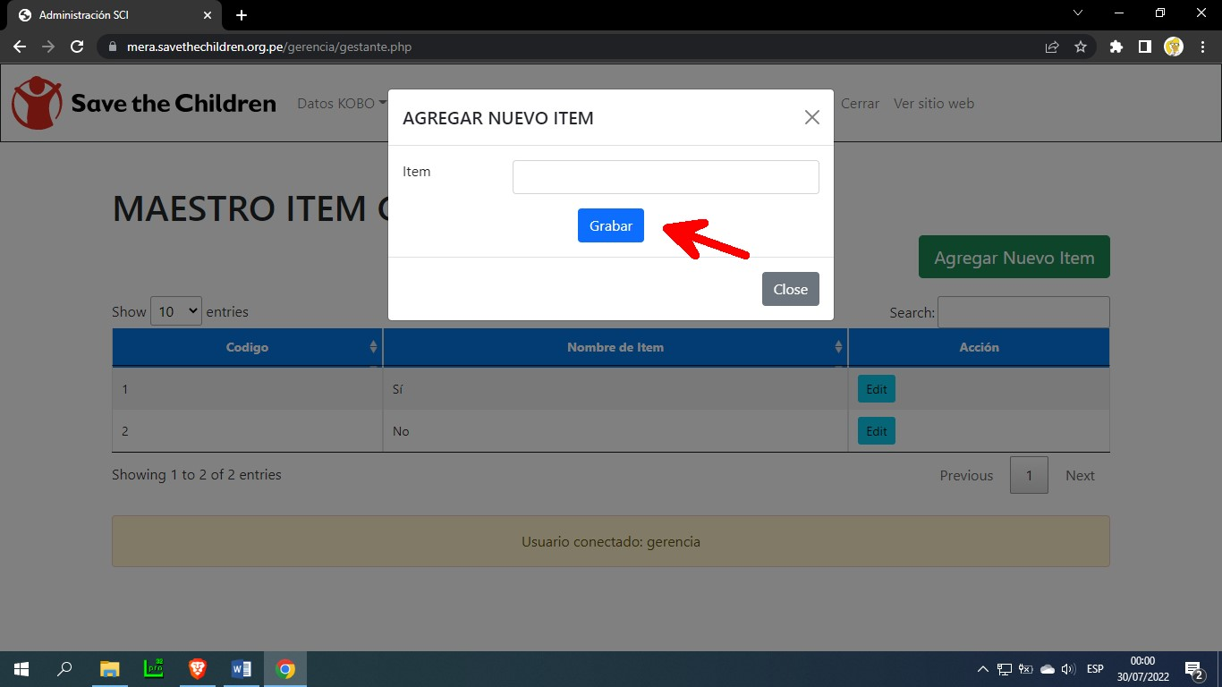

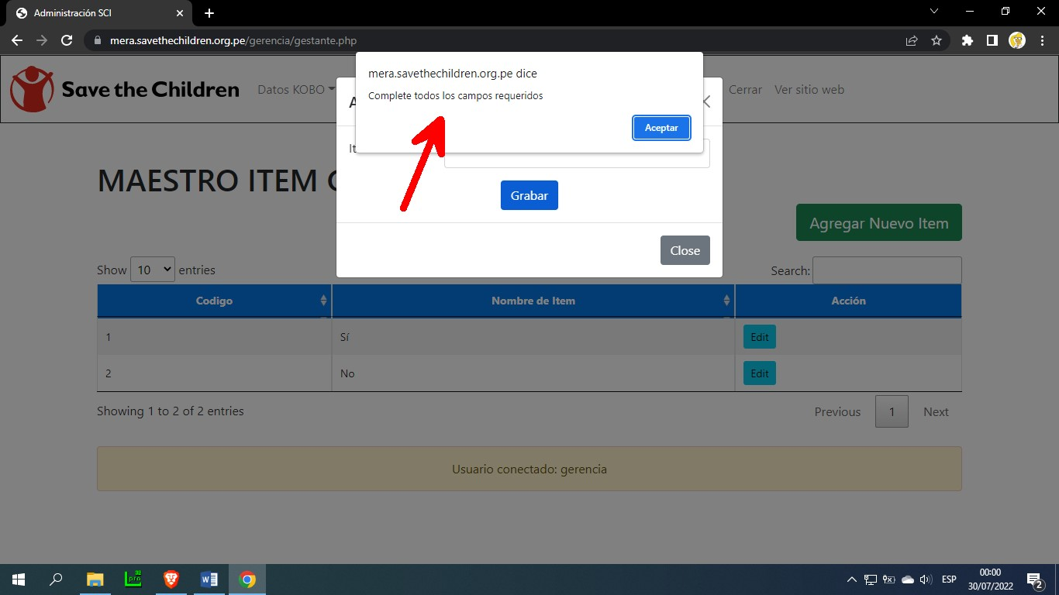

Por otro lado, si lo que necesitamos es actualizar los datos de un registro existente lo que tendremos que hacer es pulsar sobre el botón “Edit” y los datos se mostraran en una nueva ventana listas para ser modificadas. Después de realizar los cambios solo tendremos que pulsar el botón “Actualizar”.

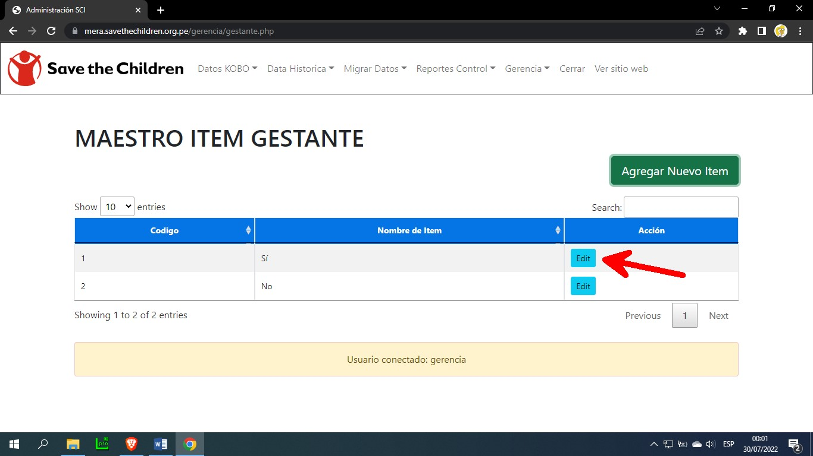

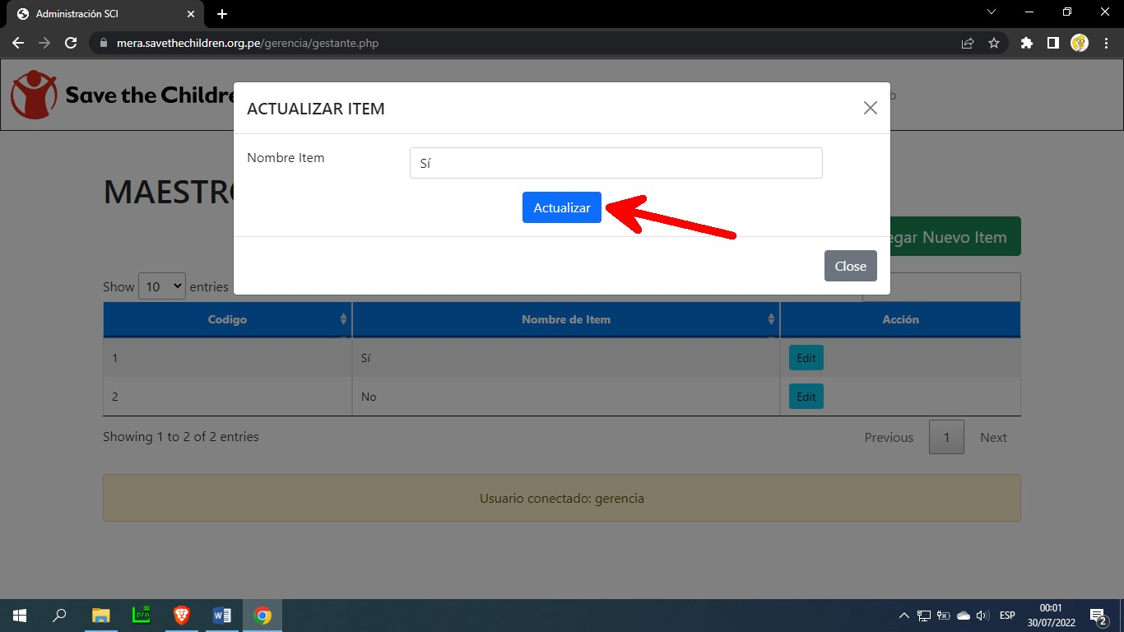

Por último, tenemos la opción de búsqueda, el cual nos permitirá filtrar la información existente y encontrar un registro de manera rápida, tal como se muestra en la siguiente imagen.

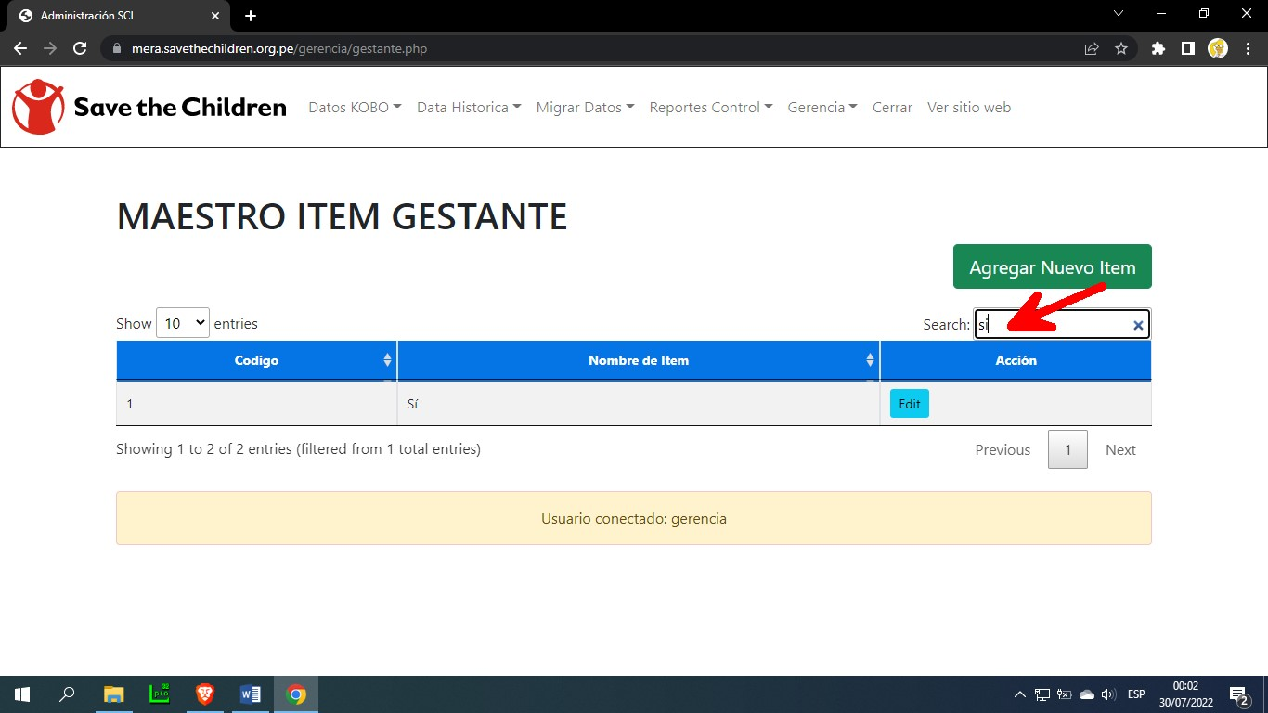

## Maestro Indígena

En esta opción podremos crear nuevos items para el maestro de Discapacidad proporcionando el nombre correspondiente. Para llevar a cabo esta acción debemos pulsar primero sobre el botón “Agregar nuevo ítem”.

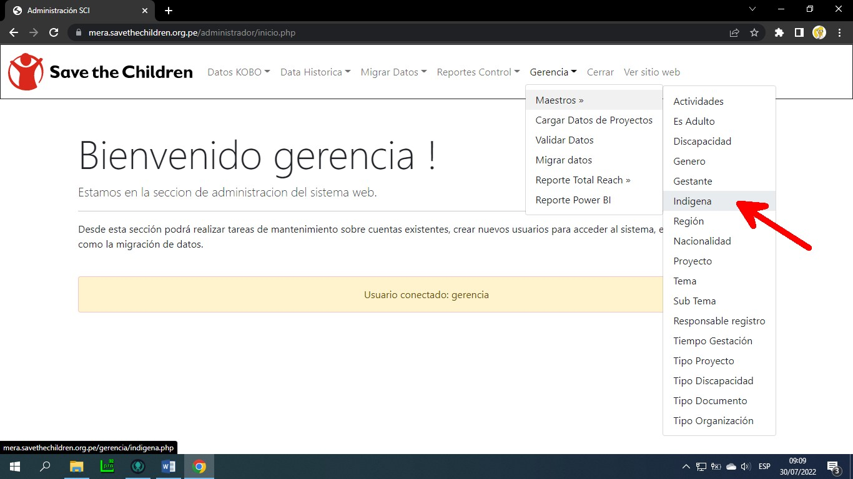

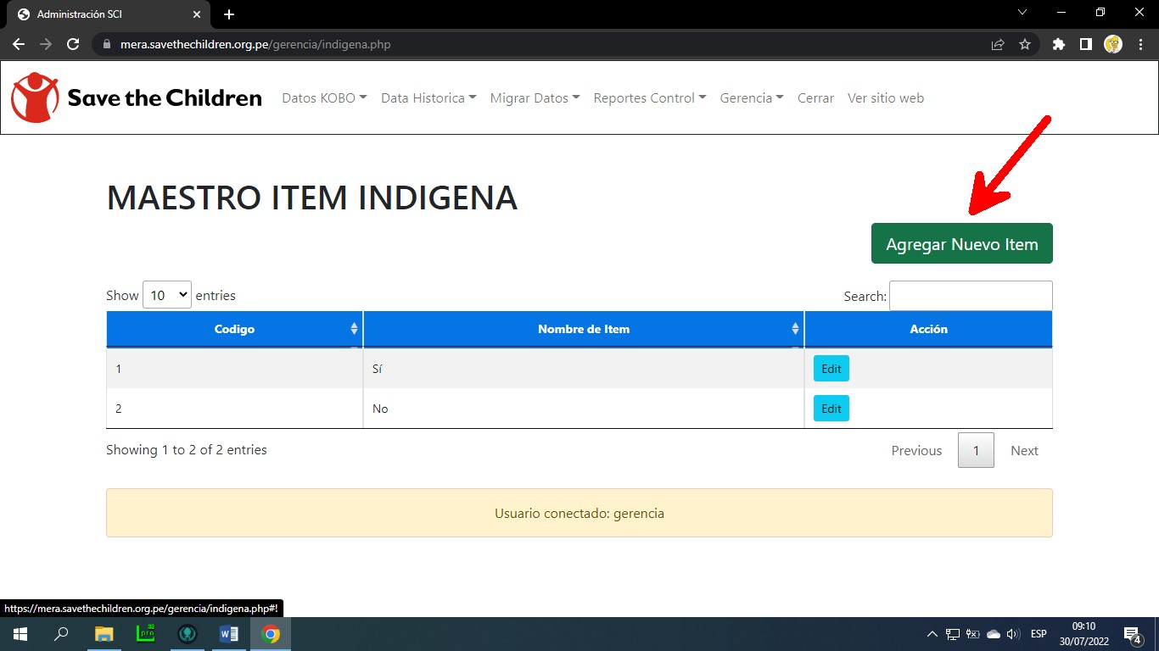

Después de completar los datos requeridos pulsaremos sobre el botón “Grabar” para guardar los datos a registrar en la tabla “Indígena” y empezar a trabajar con ella. Si intentamos pulsar sobre el botón “Grabar” sin haber completado los datos requeridos, el sistema nos presentara una alerta y no permitirá grabar el nuevo registro hasta que no se ingresen los datos mínimos.

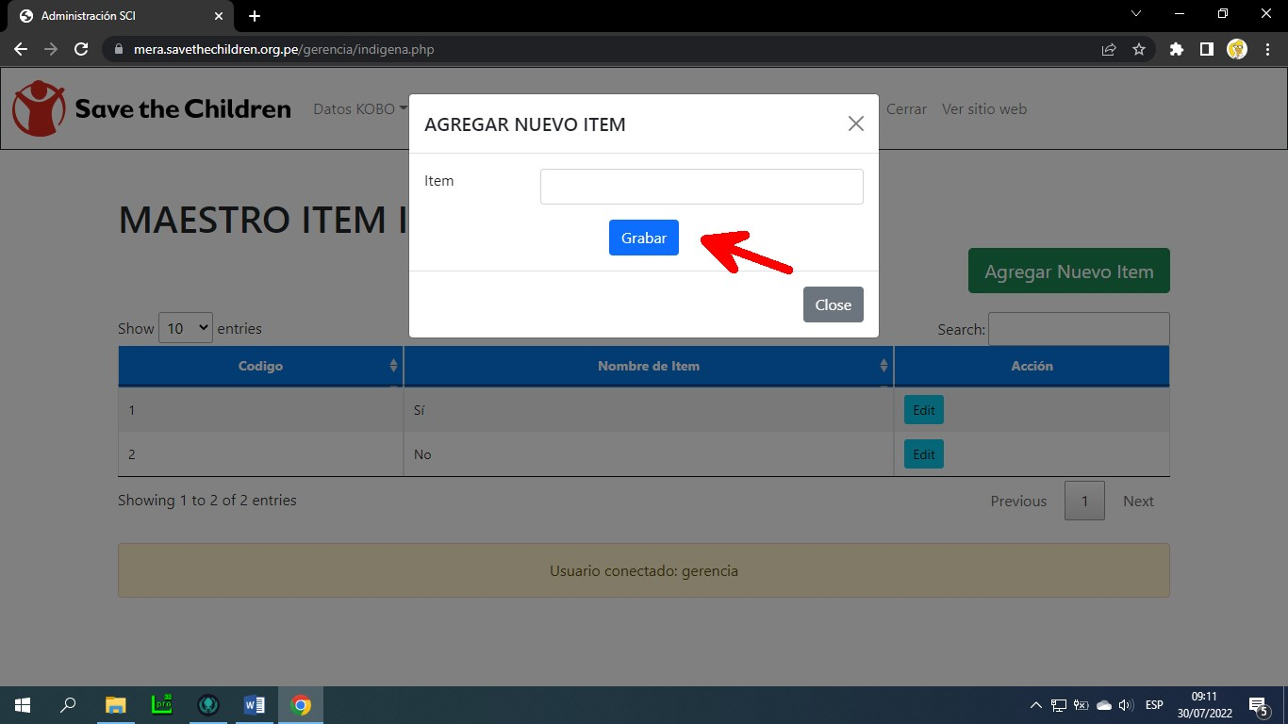

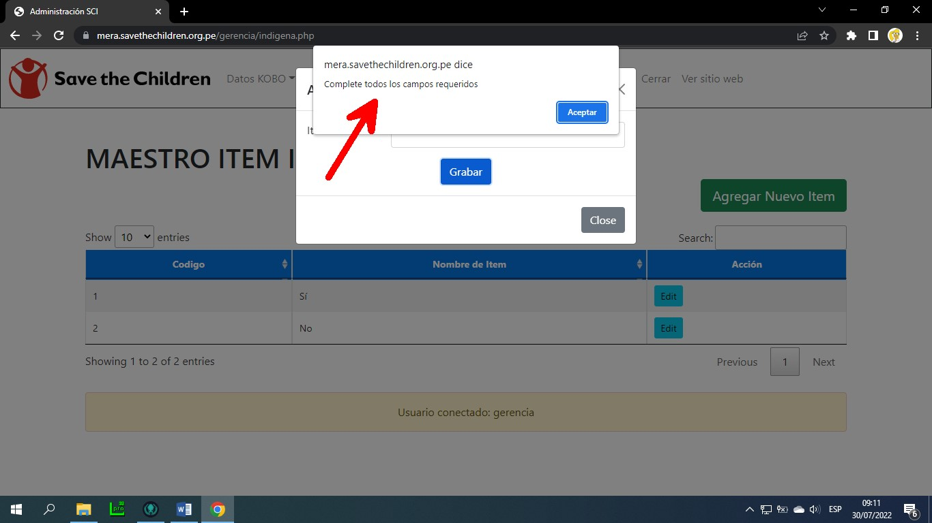

Por otro lado, si lo que necesitamos es actualizar los datos de un registro existente lo que tendremos que hacer es pulsar sobre el botón “Edit” y los datos se mostraran en una nueva ventana listas para ser modificadas. Después de realizar los cambios solo tendremos que pulsar el botón “Actualizar”.

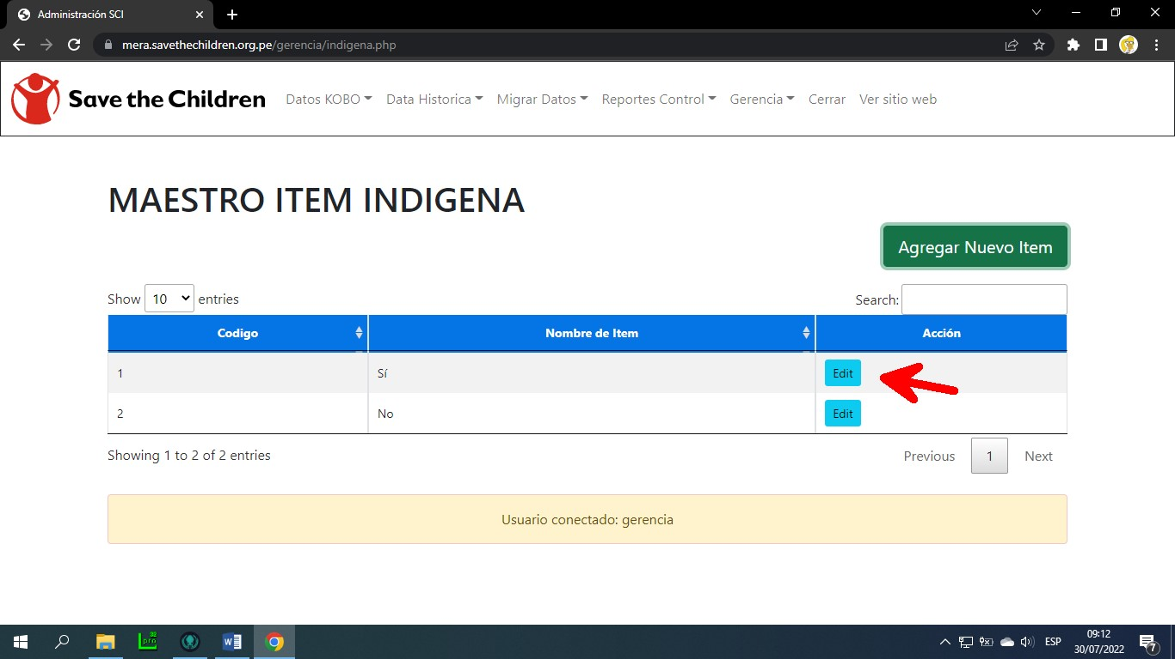

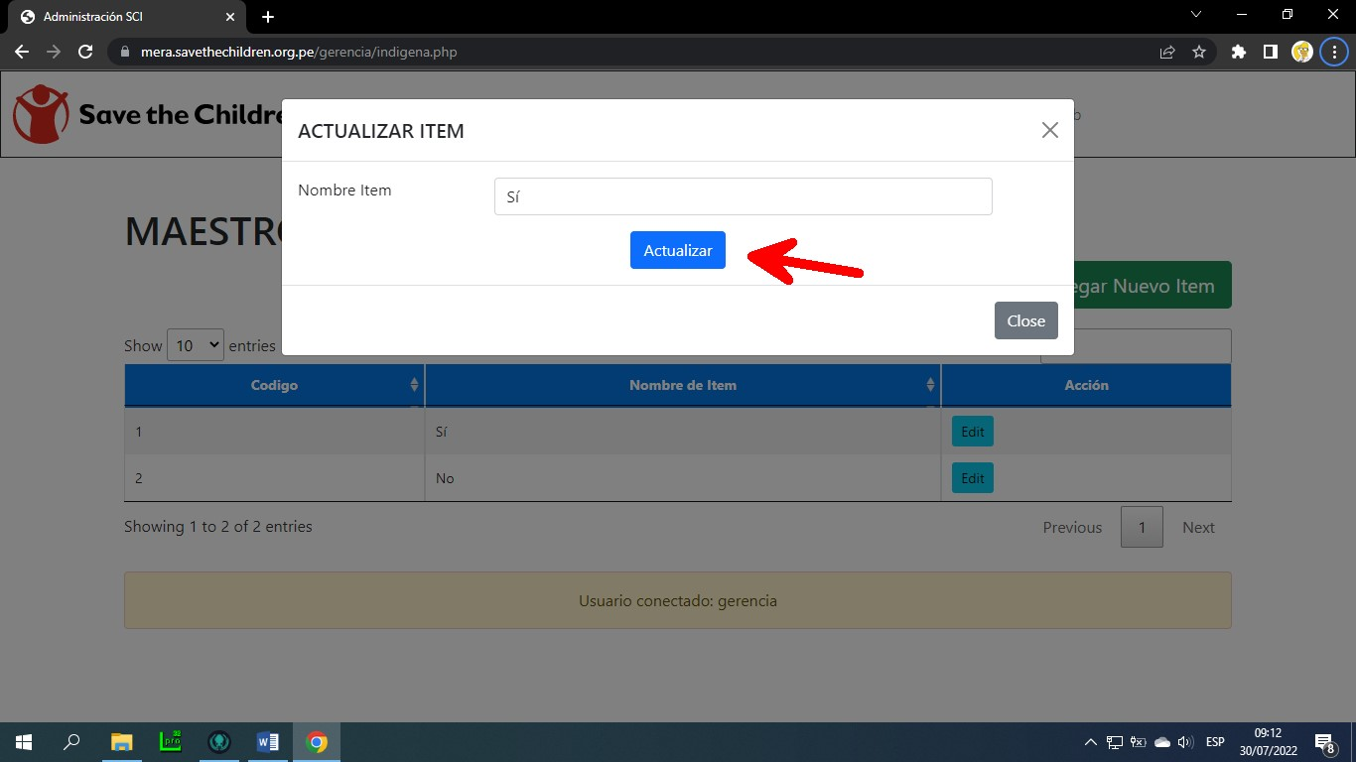

Por último, tenemos la opción de búsqueda, el cual nos permitirá filtrar la información existente y encontrar un registro de manera rápida, tal como se muestra en la siguiente imagen.

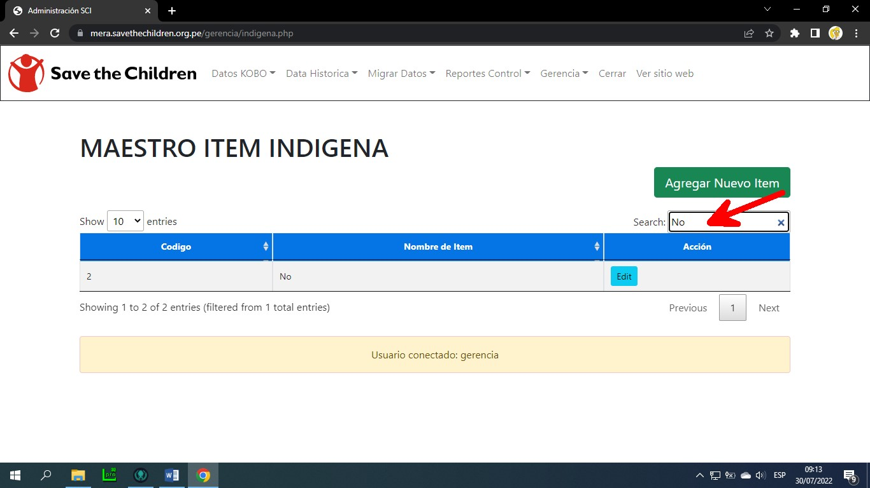

## Maestro Regiones

En esta opción podremos crear nuevos items para el maestro de Discapacidad proporcionando el nombre correspondiente. Para llevar a cabo esta acción debemos pulsar primero sobre el botón “Agregar nuevo ítem”.

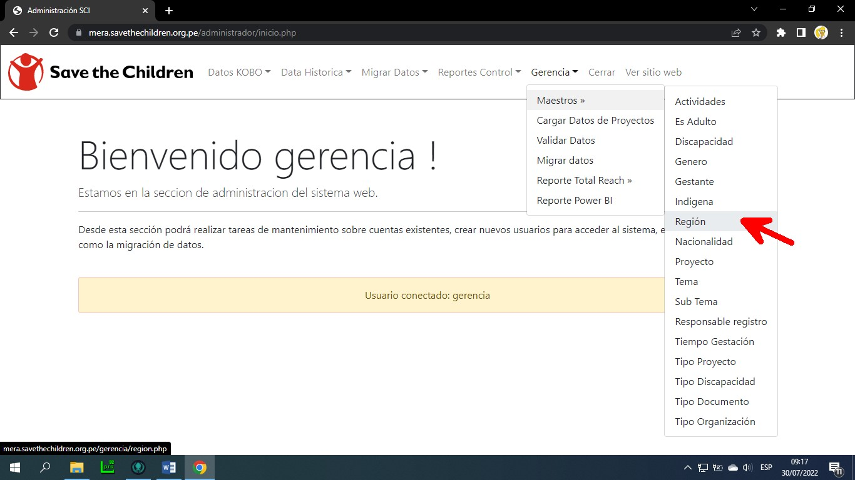

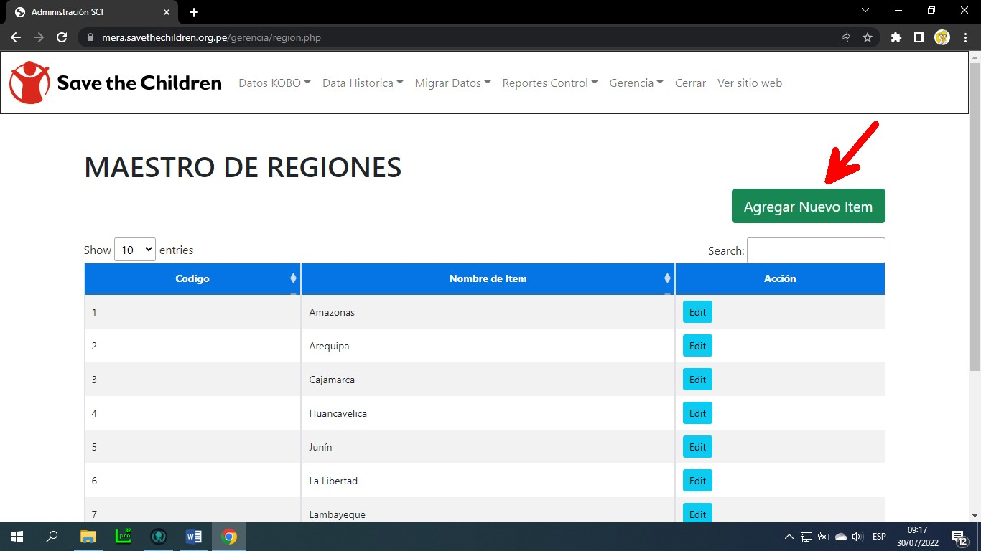

Después de completar los datos requeridos pulsaremos sobre el botón “Grabar” para guardar los datos a registrar en la tabla “Regiones” y empezar a trabajar con ella. Si intentamos pulsar sobre el botón “Grabar” sin haber completado los datos requeridos, el sistema nos presentara una alerta y no permitirá grabar el nuevo registro hasta que no se ingresen los datos mínimos.

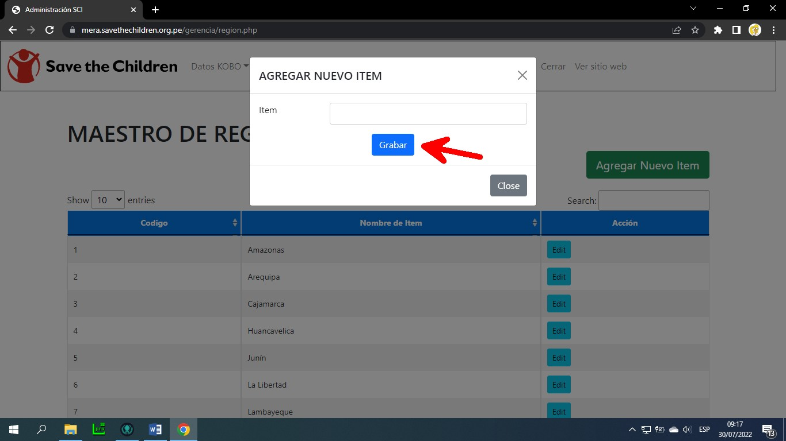

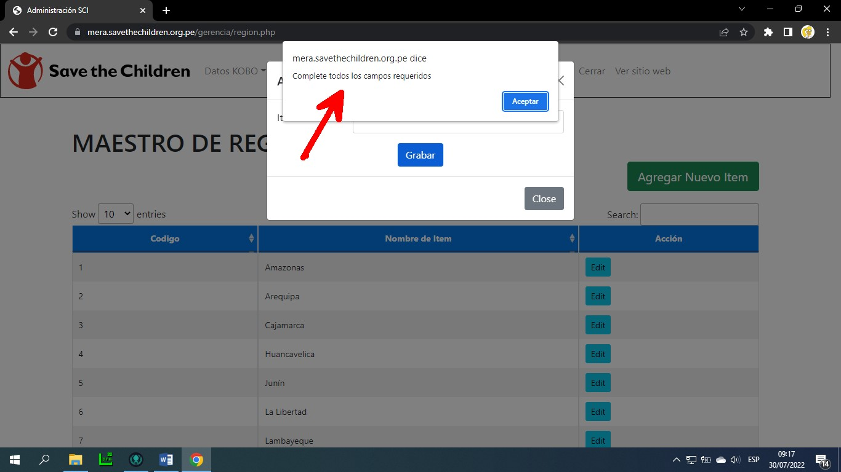

Por otro lado, si lo que necesitamos es actualizar los datos de un registro existente lo que tendremos que hacer es pulsar sobre el botón “Edit” y los datos se mostraran en una nueva ventana listas para ser modificadas. Después de realizar los cambios solo tendremos que pulsar el botón “Actualizar”.

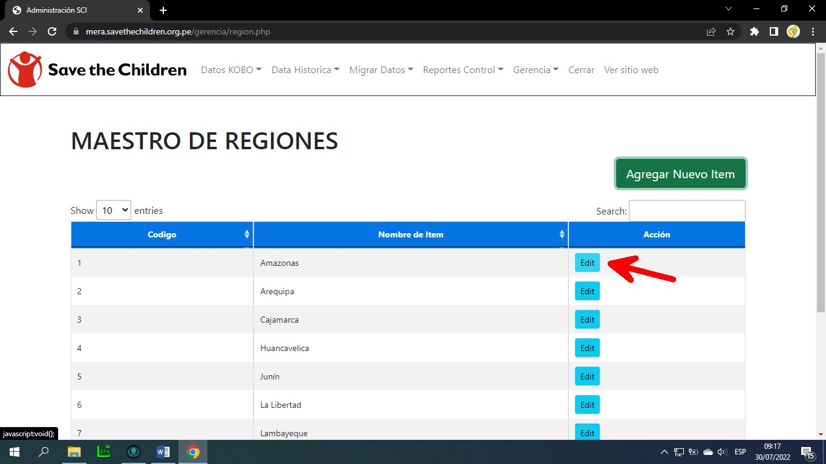

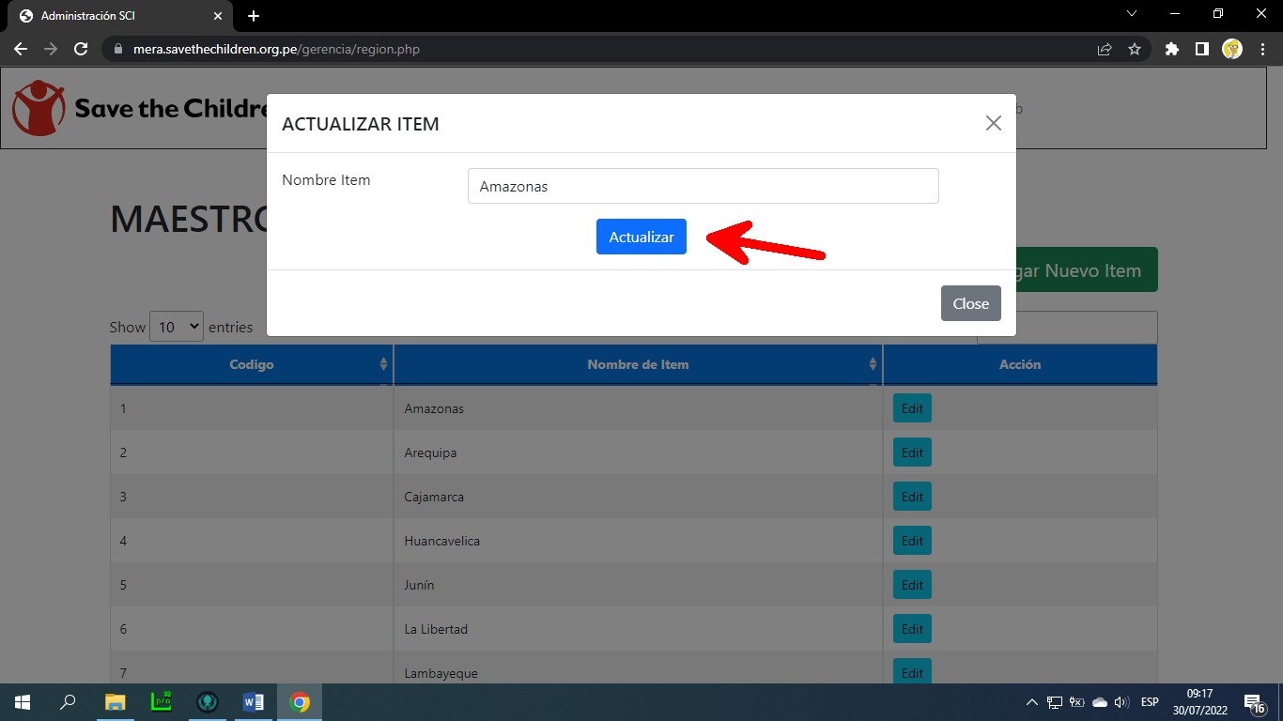

Por último, tenemos la opción de búsqueda, el cual nos permitirá filtrar la información existente y encontrar un registro de manera rápida, tal como se muestra en la siguiente imagen.

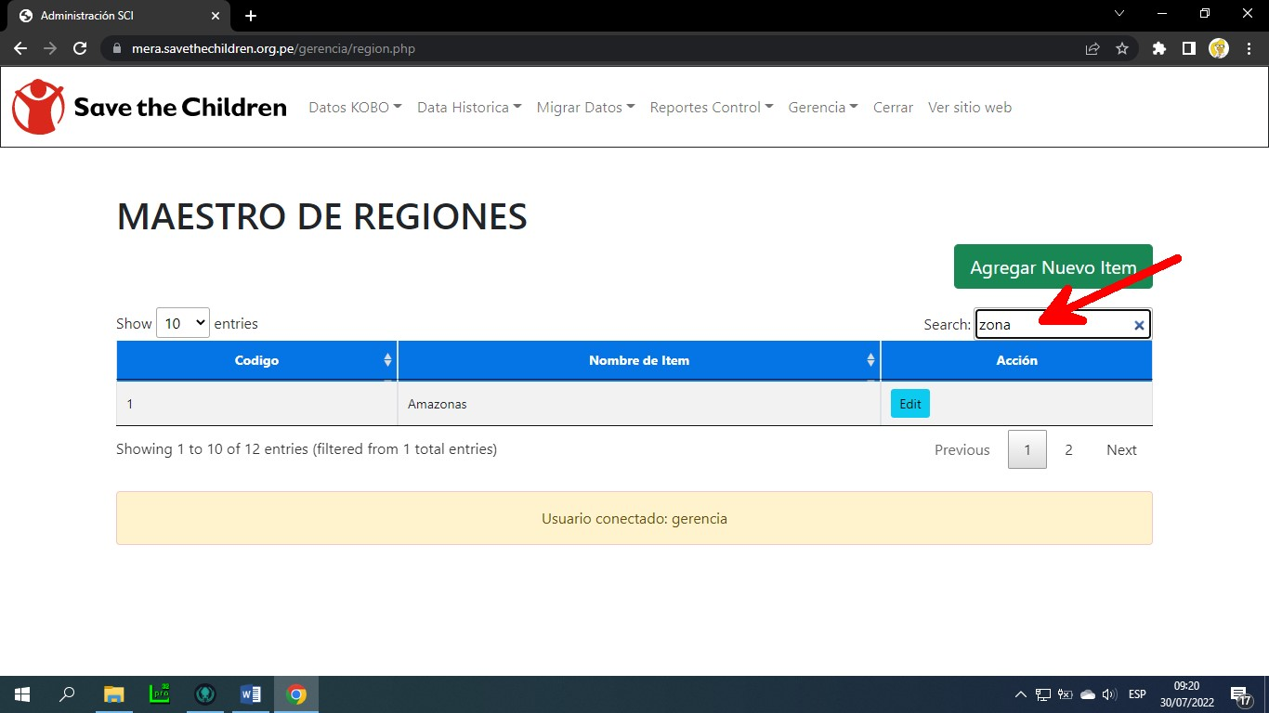

## Maestro Nacionalidad

En esta opción podremos crear nuevos items para el maestro de Discapacidad proporcionando el nombre correspondiente. Para llevar a cabo esta acción debemos pulsar primero sobre el botón “Agregar nuevo ítem”.

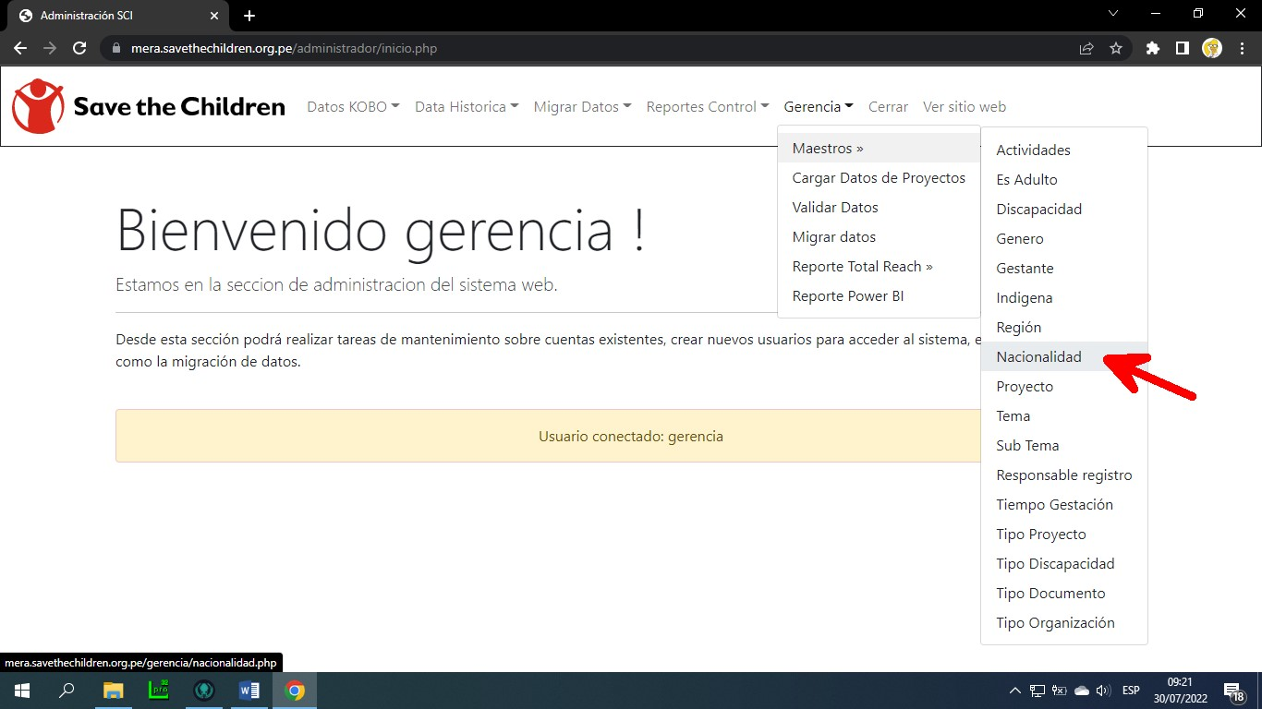

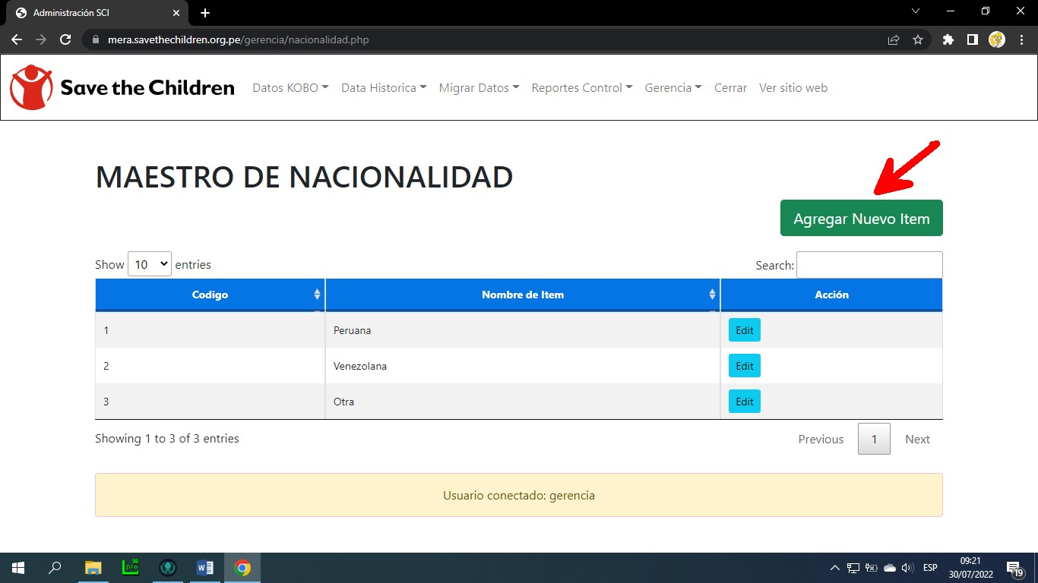

Después de completar los datos requeridos pulsaremos sobre el botón “Grabar” para guardar los datos a registrar en la tabla “Nacionalidad” y empezar a trabajar con ella. Si intentamos pulsar sobre el botón “Grabar” sin haber completado los datos requeridos, el sistema nos presentara una alerta y no permitirá grabar el nuevo registro hasta que no se ingresen los datos mínimos.

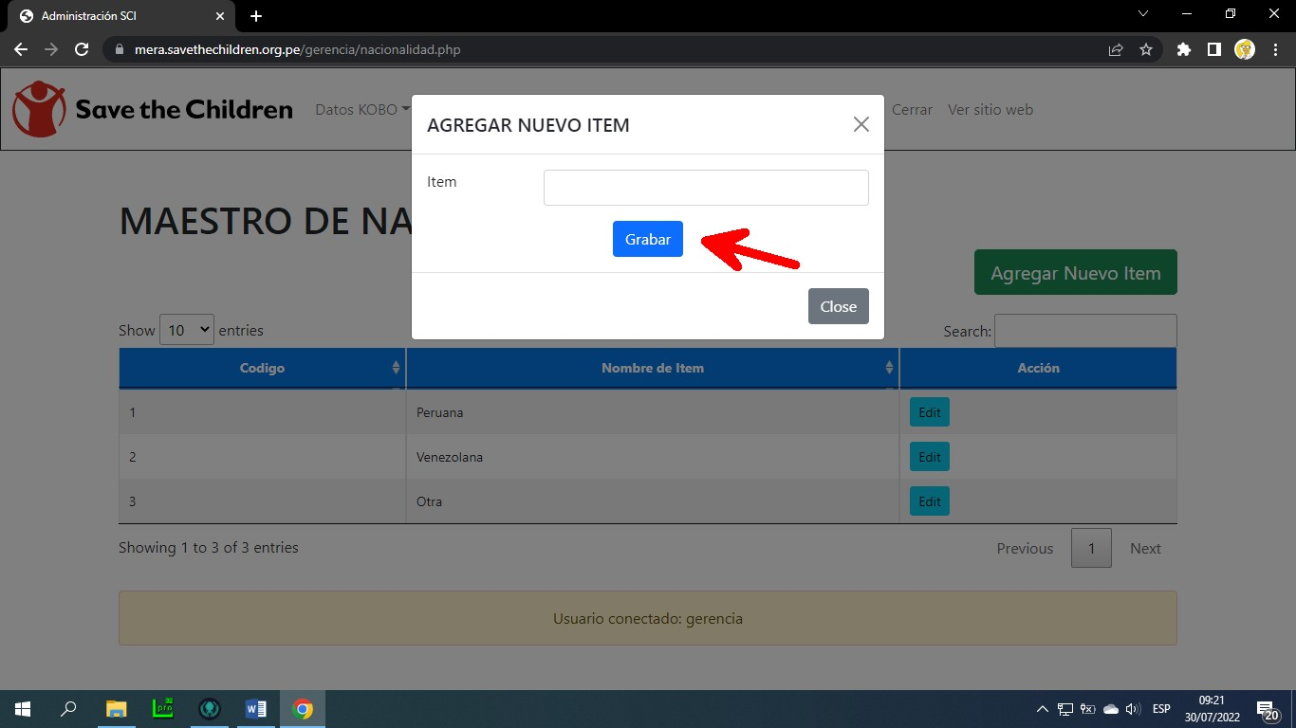

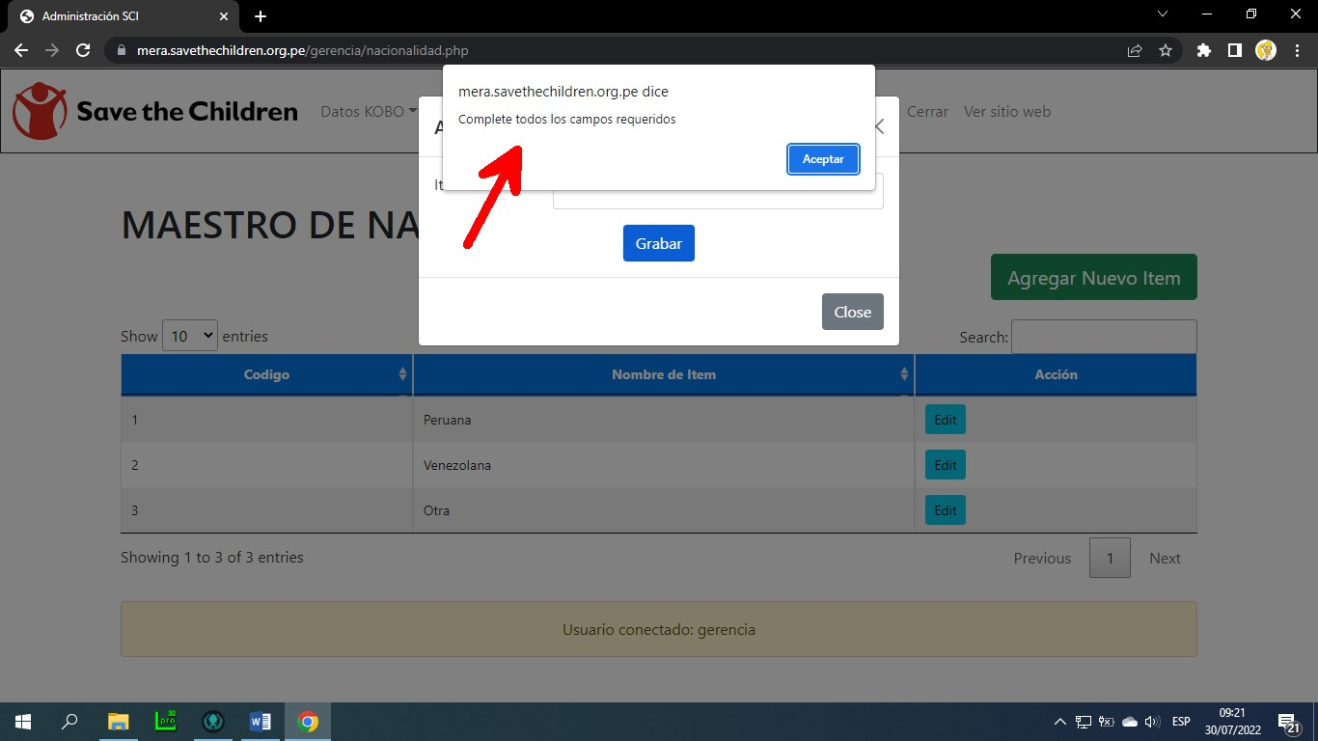

Por otro lado, si lo que necesitamos es actualizar los datos de un registro existente lo que tendremos que hacer es pulsar sobre el botón “Edit” y los datos se mostraran en una nueva ventana listas para ser modificadas. Después de realizar los cambios solo tendremos que pulsar el botón “Actualizar”.

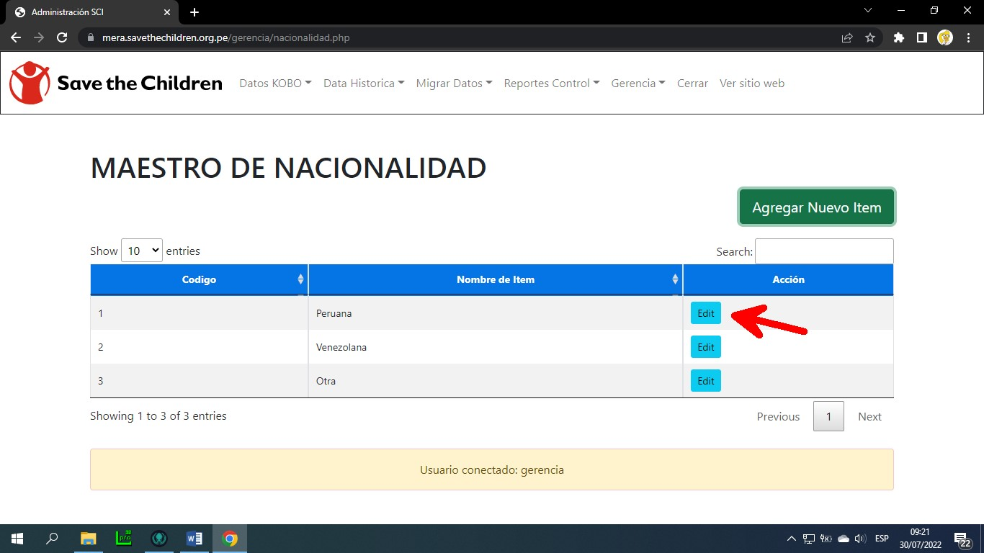

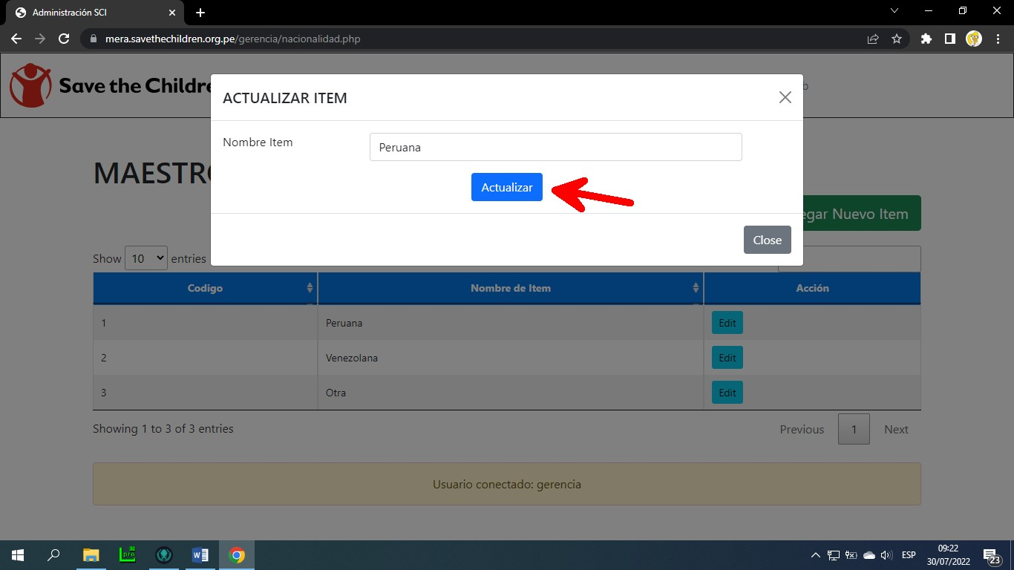

Por último, tenemos la opción de búsqueda, el cual nos permitirá filtrar la información existente y encontrar un registro de manera rápida, tal como se muestra en la siguiente imagen.

